Приложение № 3 к приказу
от __________ №_________

ИНСТРУКЦИЯ
ПО РАБОТЕ ЗАКАЗЧИКА
В ПОДСИСТЕМЕ «Электронный магазин Тверской области»
РИС «WEB-торги-КС»

Тверь
2019 г.
СОДЕРЖАНИЕ:

1. ОСНОВНЫЕ ОПРЕДЕЛЕНИЯ И СОКРАЩЕНИЯ 3
2. ПОДГОТОВКА К РАБОТЕ 6
3. РЕГИСТРАЦИЯ ЗАКАЗЧИКА В ПОДСИСТЕМЕ 10
4. НАЧАЛО РАБОТЫ ЗАКАЗЧИКА В ПОДСИСТЕМЕ 16
5. ПОИСК И ВЫБОР ОФЕРТ - формирование малой закупки 20
6. ПРОЕКТ КОНТРАКТА 28
6.1. Формирование проекта контракта 28
6.2. Получено от поставщика (на подпись) 34
6.3. Получено от поставщика (протокол разногласий) 38
6.4. Отказано заказчиком 40
7. РАБОТА С ИЗВЕЩЕНИЯМИ 42
7.1. Формирование извещения 42
7.2. Публикация извещения 49
7.3. Продление срока публикации извещения 50
7.4. Копирование извещения, повторная закупка 51
8. РАССМОТРЕНИЕ ПОСТУПИВШИХ ЗАЯВОК УЧАСТНИКОВ ЗАКУПОК И ПОДВЕДЕНИЕ ИТОГОВ 53
8.1. Подведение итогов 53
8.2. Извещения - Закупка не состоялась 56
8.3. Публикация протокола и формирование малой закупки 57
9. РЕЕСТР «МАЛЫХ ЗАКУПОК» 60
9.1. ВНЕСЕНИЕ В РЕЕСТР «МАЛЫХ ЗАКУПОК» СВЕДЕНИЙ О КОНТРАКТАХ ЗАКЛЮЧЕННЫХ БЕЗ ИСПОЛЬЗОВАНИЯ ПОДСИСТЕМЫ «Электронный магазин Тверской области» 60
9.2. ИЗМЕНЕНИЕ МАЛОЙ ЗАКУПКИ В РЕЕСТРЕ «МАЛЫХ ЗАКУПОК» 67
ПРИЛОЖЕНИЯ 70
Приложение 1 70
Приложение 2 71
Приложение 3 72
Приложение 4 73
Приложение 5 74
Приложение 6 75
Приложение 7 76

ОСНОВНЫЕ ОПРЕДЕЛЕНИЯ И СОКРАЩЕНИЯ

Региональная информационная система в сфере закупок товаров, работ, услуг для обеспечения нужд Тверской области «WEB-Торги-КС» (далее - РИС) - региональная информационная система в сфере закупок, интегрированная с единой информационной системой в сфере закупок, обеспечивающая автоматизацию процессов планирования и осуществления закупок;
Подсистема «Электронный магазин Тверской области» (далее - подсистема) – подсистема, созданная на базе РИС, предназначенная для автоматизации процессов осуществления закупок товаров, работ, услуг в соответствии с пунктами 4, 5 части 1 статьи 93 Федерального закона от 05.04.2013 № 44-ФЗ «О контрактной системе в сфере закупок товаров, работ, услуг для обеспечения государственных и муниципальных нужд» (далее - Закон № 44-ФЗ), Федеральным законом «О закупках товаров, работ, услуг отдельными видами юридических лиц» от 18.07.2011 № 223-ФЗ (далее - Закон № 223-ФЗ).
Участники Подсистемы:
Оператор подсистемы (далее - оператор) – государственное казенное учреждение Тверской области «Центр обеспечения организации и проведения торгов», осуществляющее обеспечение бесперебойного функционирования, эксплуатации, развития подсистемы;
Заказчик – государственный заказчик Тверской области, бюджетное учреждение Тверской области и иной заказчик, указанный в частях 4, 5 статьи 15 Закона № 44-ФЗ и/или Законе № 223-ФЗ;
Главный распорядитель бюджетных средств (далее - ГРБС) - орган государственной власти Тверской области;
Участник закупки (участник малой закупки, поставщик)– любое юридическое лицо независимо от его организационно-правовой формы, формы собственности, места нахождения и места происхождения капитала, за исключением юридического лица, местом регистрации которого является государство или территория, включенные в утверждаемый в соответствии с подпунктом 1 пункта 3 статьи 284 Налогового кодекса Российской Федерации перечень государств и территорий, предоставляющих льготный налоговый режим налогообложения и (или) не предусматривающих раскрытия и предоставления информации при проведении финансовых операций (офшорные зоны) в отношении юридических лиц, или любое физическое лицо, в том числе зарегистрированное в качестве индивидуального предпринимателя, принимающие участие в закупке;
Закупка товара, работы, услуги для обеспечения нужд государственных заказчиков Тверской области, государственных бюджетных учреждений Тверской области Тверской области в соответствии с пунктами 4, 5 части 1 статьи 93 Закона № 44-ФЗ и/или в соответствии с Законом № 223-ФЗ. (далее – закупка) - совокупность действий, осуществляемых в установленном настоящим Регламентом порядке заказчиком и направленных на обеспечение нужд государственных заказчиков Тверской области, государственных бюджетных учреждений Тверской области;
План-график закупок - документ, формируемый заказчиком средствами РИС, содержащий перечень закупок товаров, работ, услуг для обеспечения государственных нужд на финансовый год и являющийся основанием для осуществления закупок;
Способы осуществления малых закупок.
Малые закупки в Системе осуществляются посредством:
- Согласия заказчика с офертой участника закупки.
- Формирования заказчиком извещения о малой закупке и рассмотрения поступивших заявок участников закупки.
Оферта участника закупки – предложение участника закупки по позициям каталога типовых товаров, формируемое в подсистеме, подаваемое для заключения контракта с заказчиком.
Извещение о закупке (далее – извещение) – документ, формируемый с помощью функционала подсистемы, содержащий сведения о закупаемых товарах, работах, услугах и порядок проведения закупки.
Заявка участника закупки – заявка, сформированная в личном кабинете участника закупки по предмету извещения о малой закупке, подаваемая для заключения контракта с заказчиком.
Протокол о рассмотрении заявок на закупку и определения победителя (далее – протокол) – документ, формируемый средствами Подсистемы, содержащий сведения о проведенной заказчиком малой закупке.
Контракт – гражданско-правовой договор, предметом которого является поставка товара (выполнение работы, оказание услуги (в том числе приобретение недвижимого имущества или аренда имущества)), заключаемый заказчиком и участником в любой форме, предусмотренной Гражданским кодексом Российской Федерации для совершения сделок.
Реестр малых закупок (реестр закупок) – база данных, содержащая сведения о заключенных контрактах по результатам осуществления малых закупок.
Корзина закупок – форма, в которой отображаются выбранные заказчиком оферты для дальнейшего формирования малой закупки.
Сайт - портал для размещения информации о закупках в сети Интернет по адресу: http://gostorgi.tverreg.ru.
Реестр фактов ненадлежащего исполнения обязательств участниками закупок - совокупность сведений, содержащих информацию о ненадлежащем исполнении обязательств участниками закупок по результатам осуществления закупок.
Кликнуть – кратко (быстро) нажать на левую клавишу (кнопку) компьютерной мышки по выбранному элементу.
Сочетание клавиш «Ctrl+C» - предполагает одновременное нажатие на клавиатуре указанных в тексте клавиш. (Кнопку «+» нажимать не нужно) Буквы латинские.
Чек-бокс - (от англ. check box), Флажок, флаговая кнопка, галочка — элемент графического пользовательского интерфейса, позволяющий пользователю управлять параметром с двумя состояниями — ☑ включено и ☐ выключено. Во включённом состоянии внутри чек-бокса отображается отметка (галочка [✓]).
Проверочное изображение - ка́пча (англ. CAPTCHA — Completely Automated Public Turing test to tell Computers and Humans Apart) компьютерный тест, используемый для того, чтобы определить, кем является пользователь системы: человеком или компьютером, бот-программой.
Реестровый номер - неповторяющийся порядковый номер который присваивается документу
АИС - автоматизированная информационная система .
ЕГРИП – единый государственный реестр индивидуальных предпринимателей.
ЕГРЮЛ - единый государственный реестр юридических лиц.
ИМЗ – Извещение о закупке.
ЛК – личный кабинет.
ОФ - оферта.
АРМ – Автоматизированное рабочее место.
МЗ – малая закупка.
ЭП – электронная подпись (квалифицированная).

ПОДГОТОВКА К РАБОТЕ

Работа в подсистеме «Электронный магазин Тверской области» осуществляется посредством интернет-браузера (Internet Explorer и др.) установленного на компьютере заказчика. Рассмотрим пример настройки для компьютера с операционной системой Windows 7.
Для обеспечения корректной работы, используемых в комплексе функций необходимо добавить адрес сайта региональной информационной системы в список «Надежные узлы» (Рисунок 2.1). Для этого необходимо нажать кнопку [ПУСК] - в командной строке ввести «свойства браузера»¹, выбрать появившийся в окне пункт «Свойства браузера»² (или в Internet Explorer нажать кнопку с изображением шестерёнки³ и выбрать пункт «Свойства браузера»⁴).
а) б)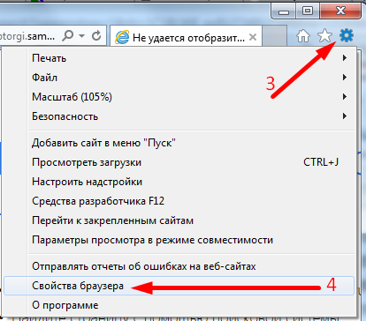
Рисунок 2.1 - Запуск «Свойства браузера»
В открывшемся окне «Свойства браузера» (Рисунок 2.2) выбрать вкладку «Безопасность», в которой выбрать «Надежные узлы» и нажать кнопку [Сайты].
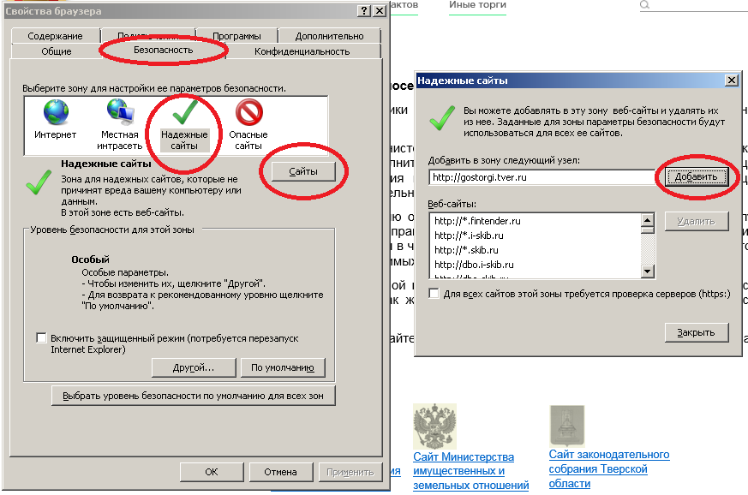
Рисунок 2.2 -Добавление адреса Портала в список надежных узлов
В открывшемся окне «Надежные сайты» в ячейке «Добавить в зону следующий узел»
Ввести (если не прописалось автоматически) https://gostorgi.tverreg.ru, нажать кнопку [Добавить], затем по такому же алгоритму следует добавить в надежные узлы и адрес http:// gostorgi.tverreg.ru. Далее необходимо разрешить использование всплывающих окон. Для этого в Свойствах браузера (Рисунок 2.3) следует выбрать «Конфиденциальность»¹ и нажать кнопку [Параметры]^{2.}
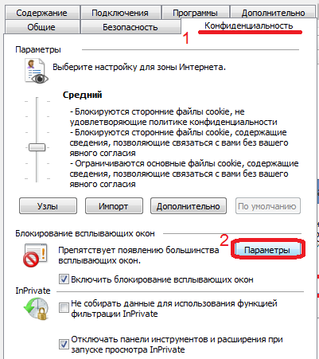
Рисунок 2.3 - Вкладка Конфиденциальность
Далее следует настроить правильное отображение всплывающих окон (Рисунок 2.4) во вкладке «Параметры блокировки всплывающих окон».
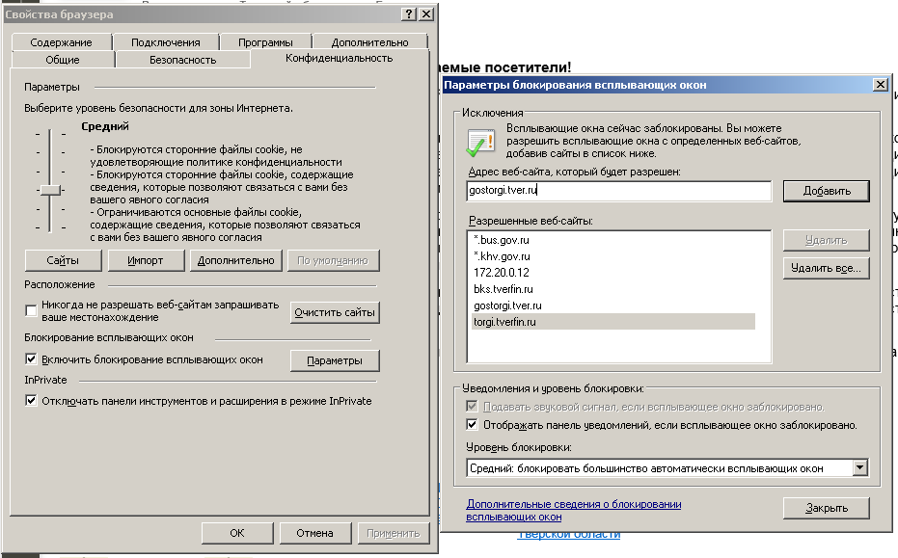
Рисунок 2.4 - Настройка параметров всплывающих окон
В ячейку «Адрес веб-сайта, который будет разрешен» необходимо добавить адрес https://gostorgi.tverreg.ru, для использования всплывающих окон, если этого не сделать работа с системой будет ограничена только ознакомительными функциями.
Далее, следует установить параметры для автоматической загрузки файлов, разрешить Элементы ActiveX и модули подключения Internet Explorer.
Для этого необходимо (Рисунок 2.5) перейти к вкладке «Безопасность», нажать кнопку [Другой] и в появившейся форме «Параметры безопасности» в разделе «Загрузка», в пункте «Автоматические запросы на загрузку файлов» отметить чек-бокс «Включить».
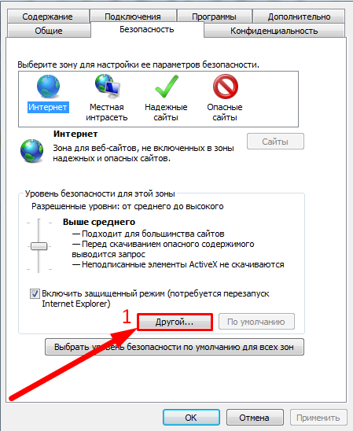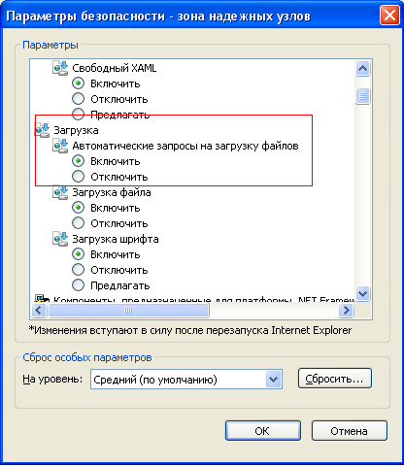
2
Рисунок 2.5 - Установка параметра загрузки файлов
(стрелками показана последовательность действий и открытия окон)
В самом низу этой же формы (Рисунок 2.6) следует найти раздел элементы ActiveX и отметить чек-бокс «Включить», для всех элементов ActiveX как на рисунке.

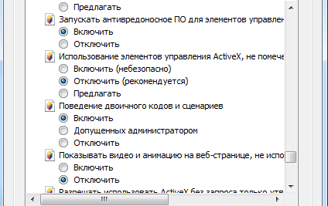
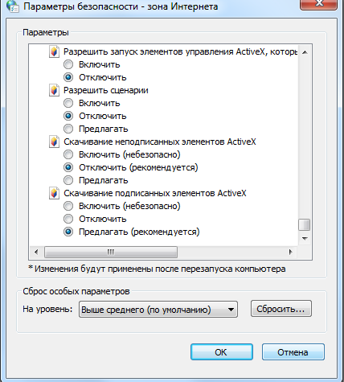
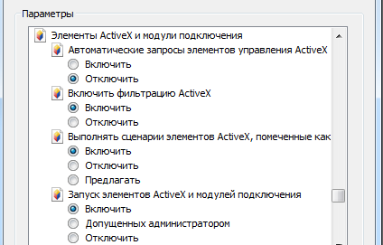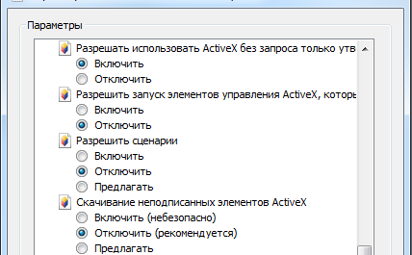

Рисунок 2.6 - Настройка разрешений веб-браузера
После того как были произведены все вышеописанные действия для подтверждения необходимо нажать кнопку [ОК]. Форма автоматически закроется.

РЕГИСТРАЦИЯ ЗАКАЗЧИКА В ПОДСИСТЕМЕ

Если заказчик уже работает в системе РИС «WEB-торги-КС» (ПК «WEB-торги-КС») http://gostorgi.tverreg.ru этот шаг можно пропустить.
Для работы в Подсистеме заказчик должен быть зарегистрирован в РИС «WEB-торги-КС» (ПК WEB-торги-КС).
На сайте Управления конкурентной политики Тверской области (Рисунок 3.1) следует скачать образец письма для направления в управление конкурентной политики Министерства имущественных и земельных отношений Тверской области с целью получения доступа в Региональную информационную систему «Web-торги-КС».
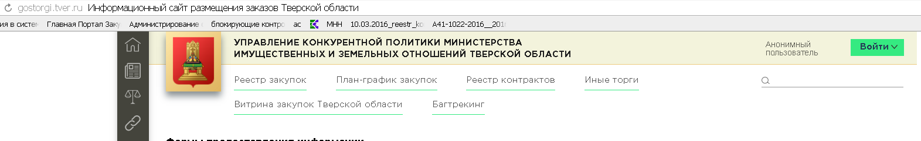
Рисунок 3.1 - сайт управления
Для электронного документооборота в системе WEB-Торги-КС необходимо использовать электронную подпись выданную Федеральным казначейством Тверской области. Наличие электронной подписи требуется на рабочем компьютере (сама электронная подпись и КриптоПро CSP. В случае, если электронную подпись необходимо указать у существующего пользователя – необходимо сформировать «заявку на добавление сертификата»
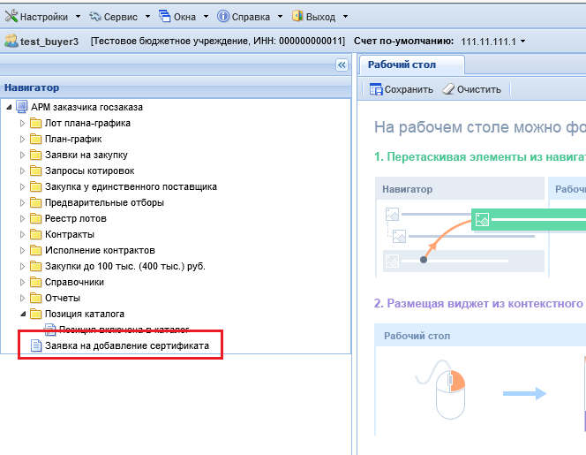
Рисунок 3.2 Документ «Заявка на добавление сертификата»
В открывшейся вкладке списка документа необходимо нажать на кнопку «Создать»
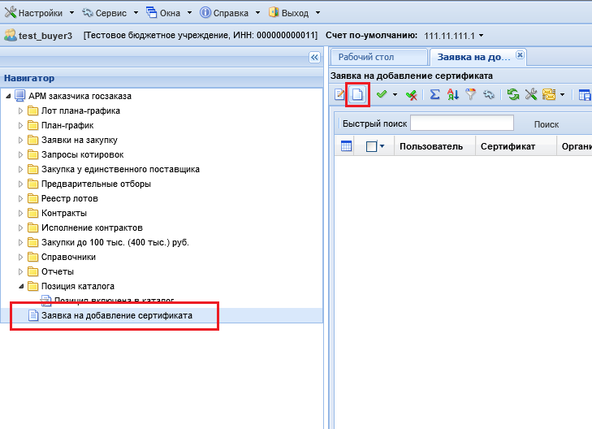
Рисунок 3.3 Создание «Заявки на добавление сертификата»
В открывшейся форме необходимо по кнопке открыть выпадающее окно и поле «пользователь» выбрать сотрудника по которому формируется заявка на добавление сертификата (рисунок 3.8), в поле «должность системная» указать формализованную должность сотрудника «руководитель», так как для подписи документов в системе «Web-торги-КС» используется подпись руководителя организации. В поле «сертификат» из списка необходимо выбрать сертификат подписи, которая будет использоваться данным пользователем (рисунок 3.9).
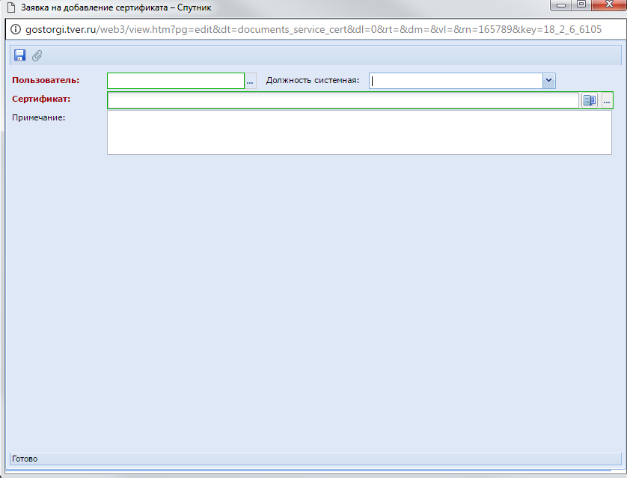
Рисунок 3.4 Электронная форма «Заявке на добавление сертификата»
Если вместо списка сертификатов открылось сообщение (Рисунок 3.5) о необходимости установки специального плагина (расширения, надстройки – версия может отличаться от изображенной) XCrypt - ОБЯЗАТЕЛЕН для установки в целях подписания документов ЭЦП в ПК WEB-торги-КС
После нажатия на этот элемент, в зависимости от используемого бразера, на экране может появиться
или
Рисунок 3.5 – Системное сообщение о необходимости установки плагина XCrypt.
В случае если, расширение (плагин, надстройка) XCrypt не было установлено ранее или текущая версия плагина не совпадает с требуемой, необходимо произвести следующие действия:
1. Скачайте и сохраните инсталлятор (exe) Скачайте (не запускайте его сразу...)
2. ЗАКРОЙТЕ ВСЕ ОКНА ВСЕХ БРАУЗЕРОВ, именно ЗАКРОЙТЕ (нажмите на крестик в правом верхнем углу окна браузера), а не сверните
3. Запустите файл от имени администратора. Наведите курсор на файл и нажмите на правую клавишу мыши, в открывшемся контекстном меню нажмите левой кнопкой на пункт "Запуск от имени администратора". Соглашайтесь со всеми условиями установки. При установке путь к файлу установки плагина XCrypt указывается по умолчанию C:\Program Files (x86)\Keysystems\XCrypt.
4. В случае если Вы используете для работы не Internet Explore, установите и запустите расширение для Вашего браузера. Если у Вас:
- Opera или Яндекс.Браузер, перейдите по ссылке и нажмите кнопки "Добавить в Opera /Яндекс.Браузер" затем "Установить расширение"
- Chrome, перейдите по ссылке, затем нажмите "Установить"

Запустить от имени администратора загруженный файл (рисунок 3.6)
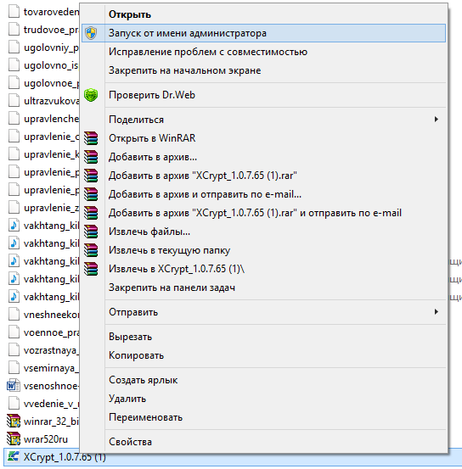
Рисунок 3.6 Запуск файла установки плагина от имени администратора
После чего, отобразится окно об успешной установки плагина.
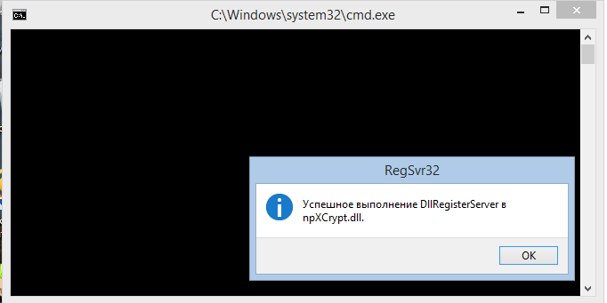
Рисунок 3.7 Успешная установка плагина

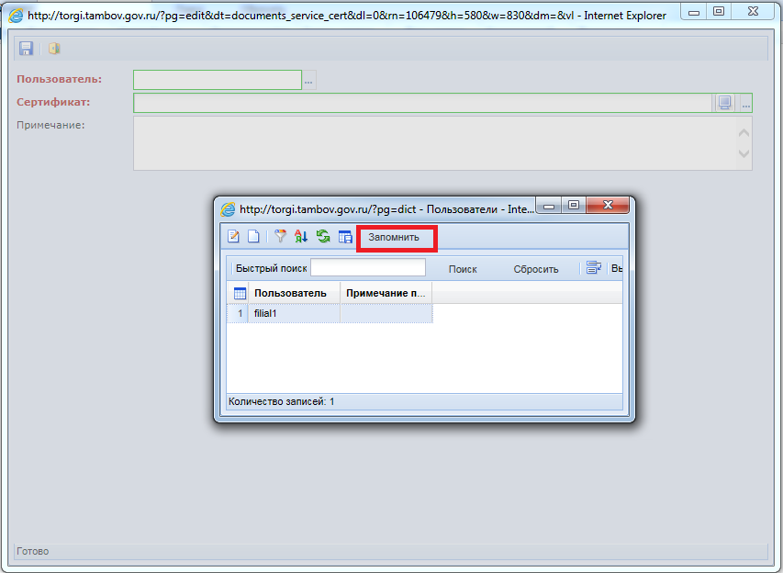
Рисунок 3.8 Выбор логина в «Заявка на добавление сертификата»

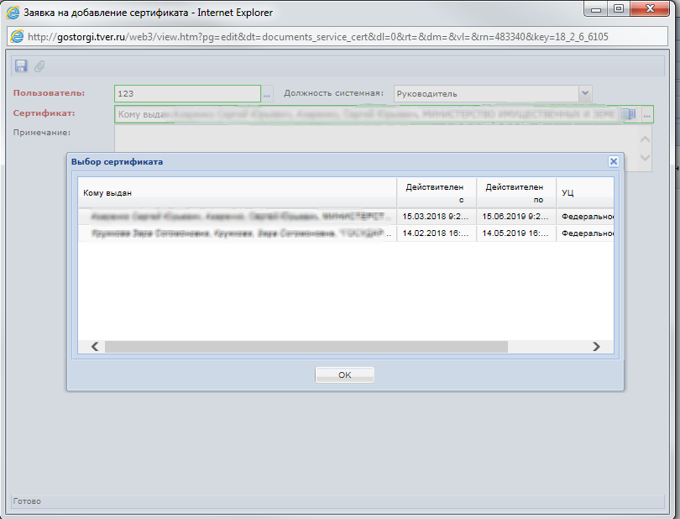
Рисунок 3.9 Выбор сертификата Электронной подписи
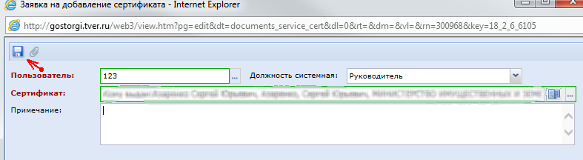
Рисунок 3.10 Заполненная Электронная форма «Заявка на добавление сертификата»
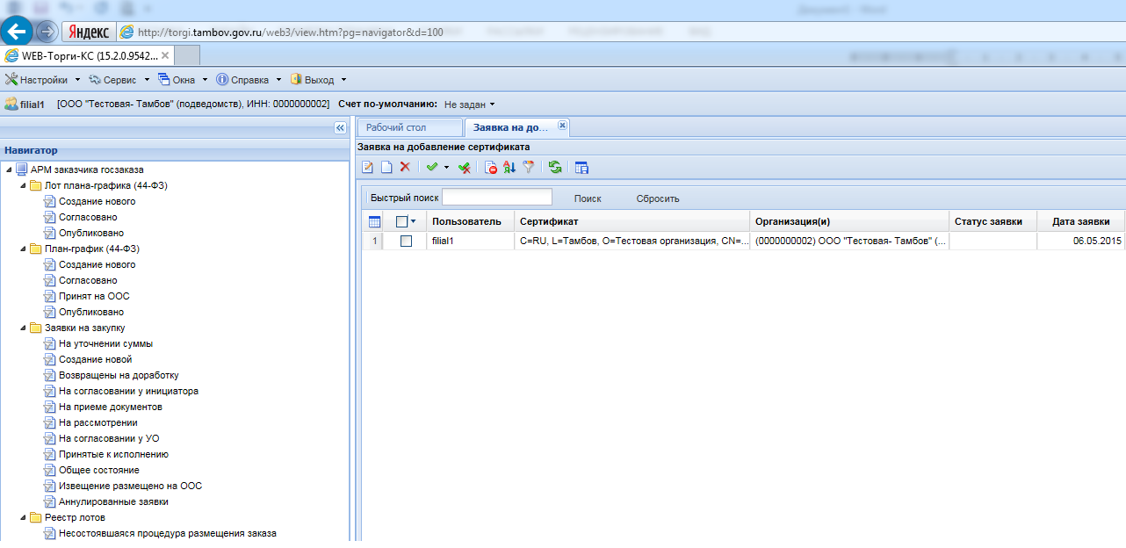
Рисунок 3.11 Готовая «Заявка на добавление сертификата»

После создания «Заявка на добавление сертификата» будет рассмотрена оператором системы.
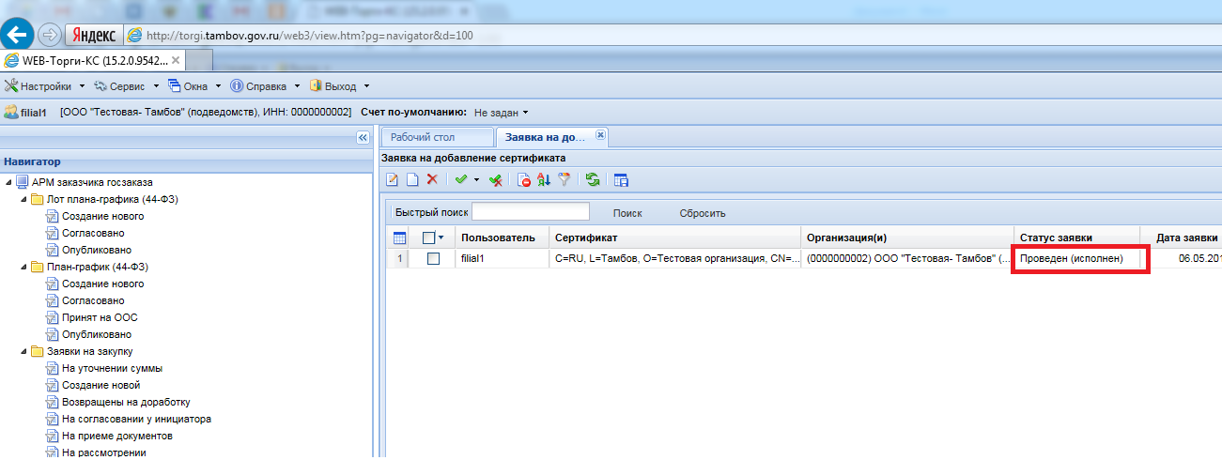
Рисунок 3.12 «Заявка на добавление сертификата» подтвержденная оператором системы

НАЧАЛО РАБОТЫ ЗАКАЗЧИКА В ПОДСИСТЕМЕ

В случае успешного ввода данных идентификации пользователя ему предоставляется доступ к автоматизированному рабочему месту (далее АРМ) заказчика, посредством которого осуществляется навигация по документам размещения заказов данного пользователя.
Вход в АРМ заказчика может осуществляться двумя способами:
1) на сайте Управления конкурентной политики Министерства имущественных и земельных отношений Тверской области (Рисунок 4.1) следует нажать кнопку [Вход для заказчиков] и выбрать пункт соответствующий типу заказчика
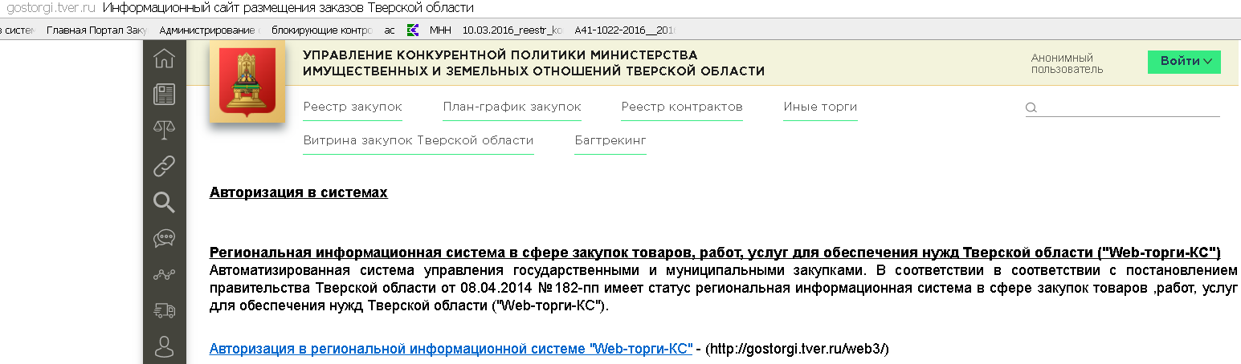
Рисунок 4.1 - Вход в АРМ Заказчика через сайт Главного управления
2) на портале малые закупки (Рисунок 4.2) следует нажать кнопку [Вход для заказчиков] и выбрать пункт соответствующий типу заказчика
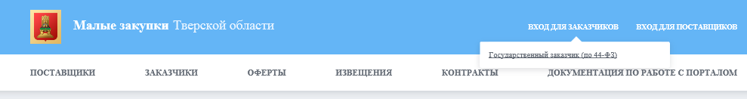
Рисунок 4.2 - Вход в АРМ Заказчика через портал «Электронный магазин Тверской области»
В открывшемся окне «Авторизация пользователя» (Рисунок 4.3) следует заполнить пункты «Пользователь» и «Пароль» ¹ (со своими стандартными логинами и паролями соответствующих базах веб-торгов) и нажать кнопку «Вход»². Кнопка «Вход по сертификату» применяется только оператором системы.
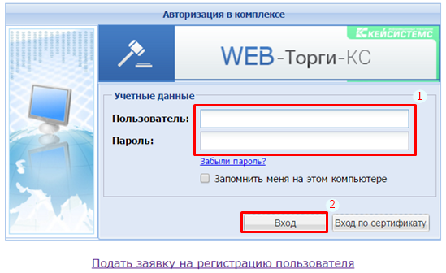
Рисунок 4.3 - Авторизация пользователя в АРМ Заказчика
В результате должен открыться АРМ заказчика (Рисунок 4.4) следующего вида.
Рисунок 4.4 - АРМ Заказчика
Подсистема «Электронный магазин Тверской области» содержит следующие разделы:
- Оферты – включает фильтры:
  - Актуальные – содержит сведения об офертах актуальных на текущую дату и служит для формирования малой закупки по офертам.
  - Завершившиеся - содержит сведения об оферах срок действия которых к текущей дате закончился.
- Извещения МЗ - включает фильтры:
2.1) На размещении – служит для формирования извещения о закупке с заполнением его реквизитного состава.
2.2) Объявлены – содержит извещения которые размещены в открытой части сайта и на которые начался прием заявок от участников закупки.
2.3) Отмена публикации - содержит извещения по которым заказчик решил не проводить закупку.
2.4) Подведение итогов - содержит извещения по которым наступил срок окончания приема заявок от участников закупки и началась процедура формирования протокола рассмотрения заявок.
2.5) Определение поставщика завершено - содержит извещения по которым опубликован протокол рассмотрения заявок.
2.6) Закупка не состоялась - содержит извещения по которым не было подано ни одной заявки и в которых заказчик признал все заявки не соответствующими.
2.7) Отказ от выбора победителя - содержит извещения по которым в силу причин заказчик решил не заключать контракт с участником закупки.
2.8) Отказ от заключения контракта – не актуальный фильтр, содержит общий список (реестр) извещений по которым заказчик проводил соответствующую процедуру.
2.9) Общее состояние - содержит общий список (реестр) извещений, находящихся на разных этапах, т.е. вне зависимости от их статуса.
- Протокол МЗ - включает фильтры:
3.1) В работе - содержит протоколы по которым осуществляется процедура рассмотрения заявок участников закупки.
3.2) Опубликовано - содержит опубликованные протоколы которые можно увидеть в открытой части сайта.
- Проект контракта - включает фильтры:
4.1) Проект контракта – содержит проекты контрактов, созданных на основе оферт и извещений, служит для формирования проекта государственного контракта путем заполнения его реквизитного состава.
4.2) Направлено поставщику (на подпись) – содержит текущие проекты контрактов которые отправленны на подписание поставщику.
4.3) Направлено поставщику (протокол разногласий) – содержит текущие проекты контрактов по которым у заказчика возникли разногласия с условиями предлагаемыми поставщиком.
4.4) Получено от поставщика (на подпись) – содержит текущие проекты контрактов отправленные поставщиком на подписание заказчику.
4.5) Получено от поставщика (протокол разногласий) – содержит текущие проекты контрактов по которым у поставщика возникли разногласия с условиями предлагаемыми заказчиком.
4.6) Отказано поставщиком - содержит текущие проекты контрактов которые поставщик по какой-либо причине отказался подписать.
4.7) Отказано закачиком - содержит текущие проекты контрактов которые заказчик по какой-либо причине отказался подписать.
4.8) Реестр Малых закупок – содержит информацию о всех заключенных контрактах –он же п. 5.2
4.9) Реестр Малых закупок – Исполнен - содержит контракты, по которым обязанности сторон исполнены в полном объеме - заказчик перевел все оговоренные в контракте/договоре денежные средства, а поставщик поставил все товары, выполнил все работы или предоставил все услуги.
4.10) Реестр Малых закупок – Не исполнен - содержит контракты, по которым поставщик не исполнил все оговоренные в контракте/договоре условия.
4.11) Общее состояние - содержит общий список контрактов, находящихся на разных этапах.
- Закупки до 100 тыс. (400 тыс.) руб. - включает фильтры:
5.1) В работе - служит для формирования сведений о закупке по исключениям с заполнением ее реквизитного состава, содержит контракты по которым процедура отправки в реестр еще не завершена.
5.2) Реестр Малых закупок – содержит информацию о всех заключенных контрактах – он же п. 4.8.

ПОИСК И ВЫБОР ОФЕРТ - формирование малой закупки

Важным моментом эффективной работы в системе является правильный выбор рабочего периода (Рисунок 5.1), в случае некорректной его установки ряд документов у Вас отображаться не будет.
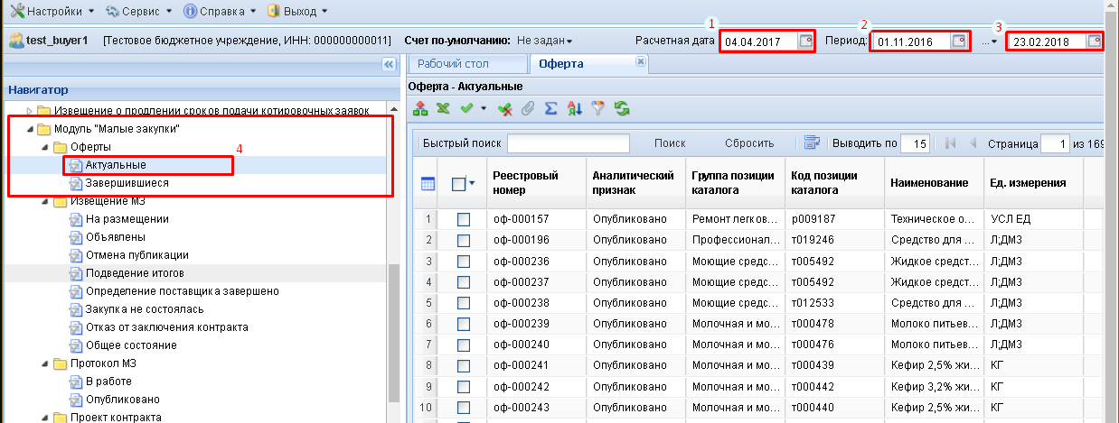
Рисунок 5.1 – Установка рабочего периода
«Расчетная дата»¹ должна соответствовать текущей дате (сегодня), в случае если необходимо найти оферты с реестровыми номерами старого формата (ОФ-ХХХХХХ) следует поставить дату 01.01.2017.
«Период с…»² - дата, с которой в системе осуществляется поиск нужной информации.
«Период по…»³ - дата, по которую в системе осуществляется поиск нужной информации.
По аналогии с таблицами Excel в системе предусмотрена (Рисунок 5.2) возможность выбора расположения столбцов.

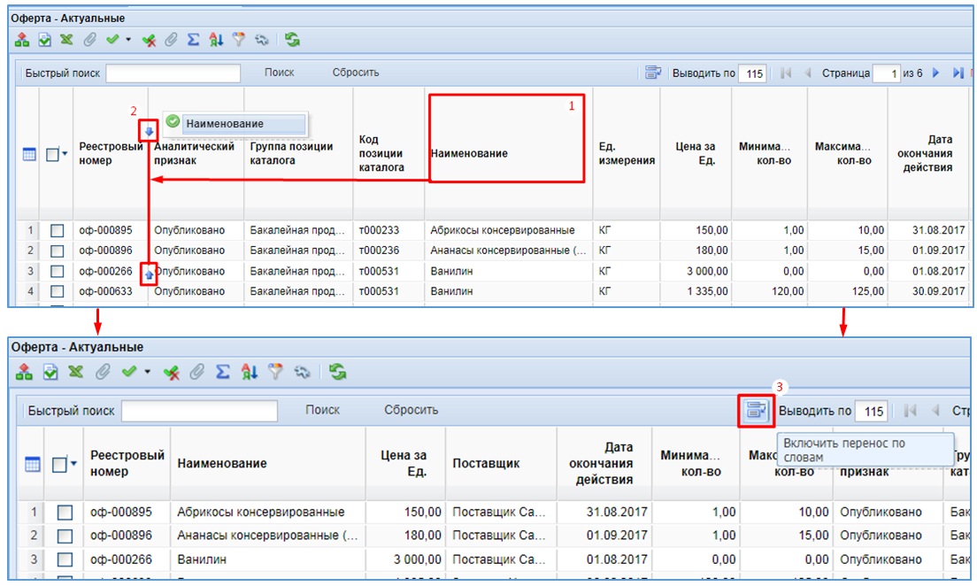
Рисунок 5.2 - Формат вида таблиц в фильтре
Для перемещения столбца необходимо навести указатель мыши на «шапку»-название¹ интересующего столбца, зажать левую клавишу мыши и переместить указатель мыши на границу между требуемыми столбцами, когда в этом месте появятся две направленные на встречу стрелки² левую клавишу необходимо отпустить и столбец переместится в указанное место).
Также можно изменять ширину столбцов - поставьте указатель мышки на границу столбца, зажмите левую клавишу и потяните границу в нужную сторону. Если Вы хотите видеть все содержимое ячейки без изменения ширины столбца - нажмите на кнопку [Включить перенос, по словам]³.
В результате Вы увидите все содержимое ячейки (Рисунок 5.3). Вернуться к исходному виду ячеек можно нажав на кнопку [Отключить перенос, по словам]¹.
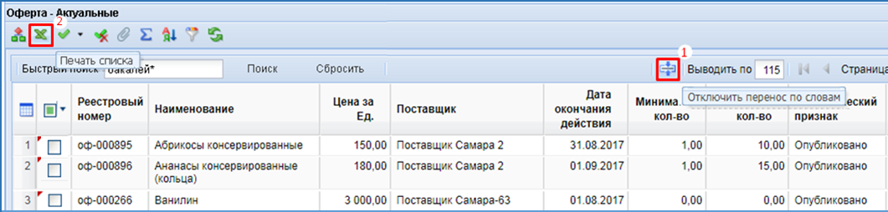
Рисунок 5.3 - Настройка отображения информации в фильтре
Если Вы предпочитаете электронным документам бумажные носители, в таком случае отсортированные оферты можно выгрузить в виде файла таблицы Excel и распечатать его. Сделать это можно нажав на кнопку [Печать списка]². При этом следует учитывать, что если Вы не укажете в чек-боксе нужные вам оферты в файл скопируются вообще все оферты актуальные на момент запроса.
Поиск и выбор необходимых оферт осуществляется в (Рисунок 5.4) в фильтре «Актуальные»¹ раздел «Оферты». В этом фильтре отображаются все оферты срок действия, которых на сегодняшнюю дату не завершился.
Для удобства можно увеличить число строк. В окошке «Выводить по»² стандартное значение 15 замените на наиболее комфортное для Вас число (например - 150), нажав после этого кнопку [Enter] на клавиатуре. Если оставить значение 15, то при переходе на следующую страницу, все оферты, выбранные Вами на предыдущей странице, будут потеряны.

Рисунок 5.4 – Поиск и выбор оферты
Для поиска и выбора оферт можно воспользоваться одним из трех способов:
1) воспользоваться окном «Быстрый поиск» (ввести ключевое слово, будь то наименование продукции, группа позиций каталога, поставщик, его ИНН и т.п. (например Вам нужна бакалейная продукция значит в окно поиска нужно ввести слово бакалейная) и нажать кнопку [Поиск] ³)
2) воспользоваться инструментом «Автофильтр»⁴.
3) найти нужные оферты в списке и отметить их в чекбоксе⁵ .
Система предусматривает возможность одновременного выбора большого количества оферт. При этом, Вам не обязательно отслеживать из каких групп позиций каталога выбираются оферты или следить за тем, чтобы все выбираемые оферты были у одного поставщика. Если в Вашу выборку попали оферты разных поставщиков система автоматически сгруппирует их в отдельные контракты для каждого поставщика в отдельности. Так же в отдельные контракты происходит объединение оферт по различным группам позиций каталога.
Таким образом, Вам не нужно формировать отдельный контракт для каждой оферты. Вы просто отмечаете все нужные Вам позиции, а система сама сгруппирует их в соответствующее количество контрактов.
Рассмотрим простой пример. Допустим, заказчику нужны полуфабрикаты - вареники, в каталоге они относятся к группе «бакалейная продукция».
Для поиска есть два способа (Рисунок 5.5):
1) когда Вы уверены в том, как правильно написать запрос в поле «Наименование»¹ необходимо ввести ключевое слово - «бакалейная».
Запрос необходимо вводить так, как записано в каталоге, но проще ввести часть ключевого слова, остающуюся неизменной (вне зависимости от рода, числа или падежа) поставив вместо окончания «звездочку - «*» (для нашего примера - бакалей*), затем нажмите на клавиатуре [Enter].
Любое несоответствие приведет к отображению пустого поля результатов поиска.
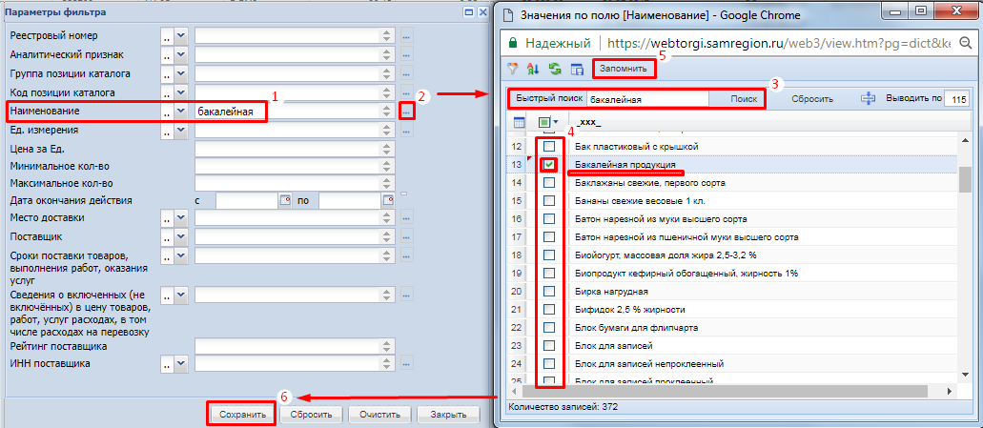
Рисунок 5.5 - Использование автофильтра для поиска оферт
2) когда нет уверенности в правильности написания интересующих позиций, проще воспользоваться справочником по строке «Наименование» - для этого следует нажать кнопку [Справочник]² и в открывшемся списке отыскать и выбрать нужные позиции (поставить отметки в чек-боксах⁵), затем нажмите кнопку [Запомнить]⁵. Если нужна только одна позиция достаточно дважды «кликнуть» мышью по ней.
Заполнив необходимые поля в «Автофильтре» нажмите кнопку [Сохранить]⁶.

После выбора оферт их необходимо отметить в чек-боксах¹ (Рисунок 5.6), далее следует нажать кнопку [Сформировать малую закупку]².
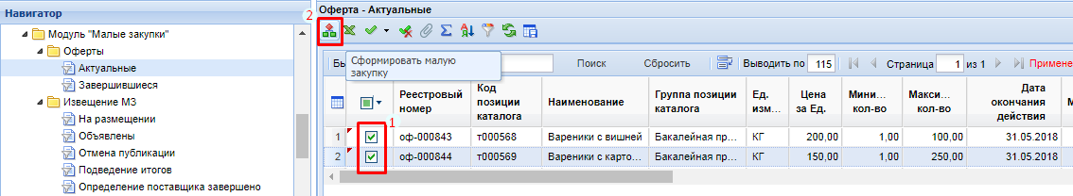
Рисунок 5.6 - Использование автофильтра для поиска оферт
В результате выбранные оферты отображаются в новом окне (Рисунок 5.7) - «Корзина закупок», где необходимо настроить отображение всех отобранных оферт на одной странице, т.е. в поле «Выводить по» указать значение превышающее количество отобранных оферт и нажать Enter на клавиатуре. В ячейки столбца «Количество»¹ следует ввести значение необходимого объема приобретаемой продукции, пределах установленных минимальным и максимальным количеством поставки этой оферты.
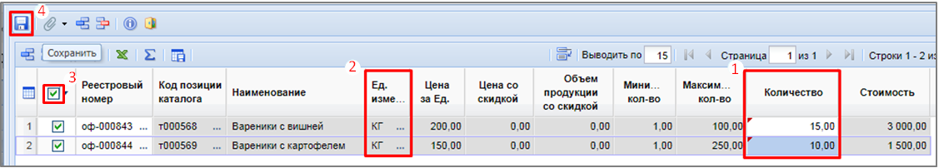
Рисунок 5.7 - Формирование МЗ в корзине закупок
Обратите особое внимание на столбец Ед.измерения²
Например, были выбраны консервированные ананасы, обычно они фасуются в жестяные банки не более 1 кг (вес содержимого, т.е. ананасы и сироп).
При создании оферт поставщики могут не обратить внимание на единицу измерения, при выборе позиции каталога она проставляется автоматически. Поэтому может возникнуть ситуация когда поставщик будет считать что предлагает свою цену за 1 банку ананасов (без указания веса), а Вы в свою очередь будете думать что он предлагает цену за 1 кг. консервированных ананасов. Всегда обращайте внимание на цену единицы продукции и если возникают сомнения в адекватности цены за указанную в оферте единицу продукции, будьте внимательны и уточните ее у поставщика. При возникновении спорной ситуации любые вариации в понимании объекта закупки могут быть истолкованы не в Вашу пользу. Также не стоит забывать про ограничения по минимуму и максимуму поставки, а также место доставки, указанные поставщиком в оферте. Если первый параметр система не даст нарушить, то место доставки лучше уточнить у поставщика, в противном случае он может отказаться от заключения контракта, и придется искать новые оферты и новых поставщиков.
В столбце «Стоимость» автоматически будет подсчитана общая стоимость закупки по соответствующей позиции.
После этого следует отметить общий чек-бокс³ чтобы все оферты были помечены в чек-боксах (если этого не сделать контракт не будет сформирован) и нажать кнопку [Сохранить]⁴. Появится протокол сохранения документа.
В случае если была допущена какая-либо ошибка, сработает контроль и система укажет, что именно следует исправить - в протоколе текст ошибки выделен красным цветом. После исправления недочетов следует вновь нажать кнопку [Сохранить]³.
Также в системе реализован информационный контроль на наличие в системе оферт с ценой, которая ниже чем у выбранных оферт (Рисунок 5.8).
В случае если в системе имеется подобное предложение, можно ознакомиться с этой офертой¹, наведя на реестровый номер оферты указатель мыши, нажав затем правую клавишу мыши и выбрав в контекстном меню пункт «Открыть в новом окне (новой вкладке)».

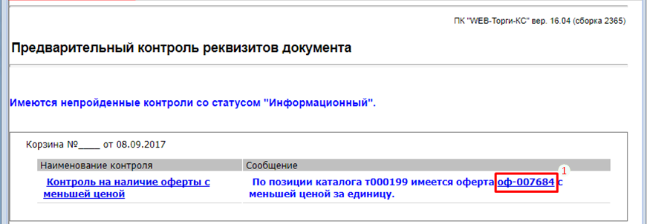
Рисунок 5.8 - Протокол сохранения контракта МЗ,
контроль наличия оферт с наименьшей ценой
В случае правильного заполнения формы в протоколе (внизу) (Рисунок 5.9) отобразится реестровый номер¹ сформированного проекта контракта. Если были выбраны оферты из несовместимых групп каталога или у нескольких поставщиков, система сформирует несколько проектов контрактов МЗ.
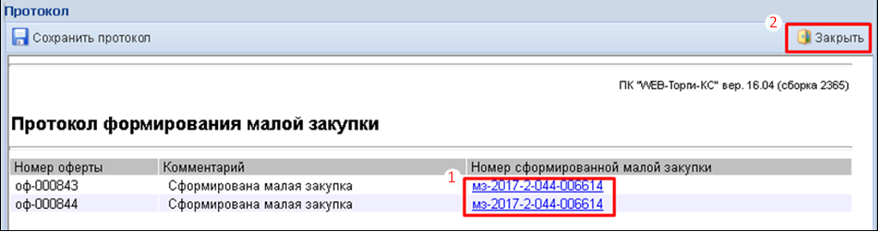
Рисунок 5.9 - Протокол формирования проекта контракта
Если номера контрактов не отображаются, значит, либо формат окна не позволяет их увидеть – раскройте окно на весь экран и прокрутите страницу до самого низа, либо оферты не были отмечены в чек-боксах корзины, в таком случае процедуру выбора оферт и заполнения корзины придется повторить.
Далее, если в протоколе есть кнопка [Продолжить сохранение] нажмите на нее, если такой кнопки нет протокол можно просто закрыть² или сразу перейти к заполнению формы «Проект контракта», нажав на реестровый номер контракта.
Сформированный проект контракта МЗ отобразится (Рисунок 5.10) в фильтре «Проект контракта»¹ документа «Проект контракта».

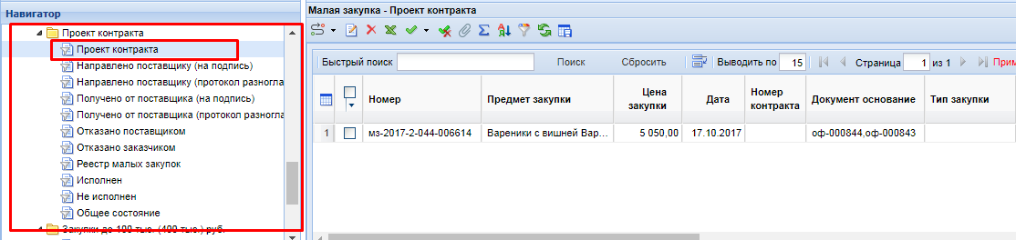
Рисунок 5.10- Фильтр Проект контракта МЗ
Перейдя в этот фильтр, заказчик сможет прикрепить документы основания и заполнить поля со значимой для контракта информацией. В случае некорректного выбора оферт или в случае, когда поставщик изменил данные в оферте и система сообщает, что некоторые из оферт стали неактуальными проект контракта в этом фильтре можно подправить: дополнить, удалить старые или изменить объем закупки выбранных оферт..
Для этого (Рисунок 5.11) откройте фильтр «Проект контракта»¹, отметьте в чек-боксе нужный проект² и нажмите кнопку [Переформирование проекта МЗ]³.
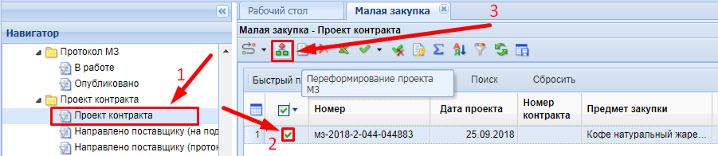
Рисунок 5.11- Переформирование Проекта контракта МЗ
Откроется (Рисунок 5.12) окно «Корзина закупок» где в случае удаления некоторых оферт их следует отметить в чек-боксе¹ и нажать кнопку [Удалить строку]²., отмеченные строки удалятся.
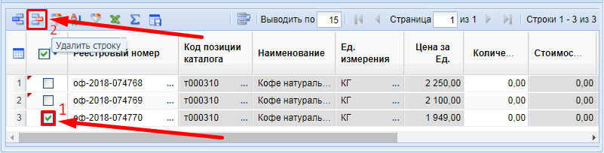
Рисунок 5.12- Удаление оферт в «Корзине закупок»
Для добавления новых оферт в корзину (Рисунок 5.13) следует нажать кнопку [Добавить строку]¹, затем в появившейся строке нажать кнопку [Справочник]² в результате откроется новое окно справочник /Оферта/. Затем, как при обычном выборе оферт, в ячейку быстрого поиска³ вводится ИНН поставщика и подтверждается нажатием кнопки [Поиск]⁴ или Enter на клавиатуре. В результатах поиска, отыскав нужную позицию, следует дважды кликнуть (быстро нажать) по ней. В результате окно /Оферта/ закроется, а в строке появится соответствующая информация.
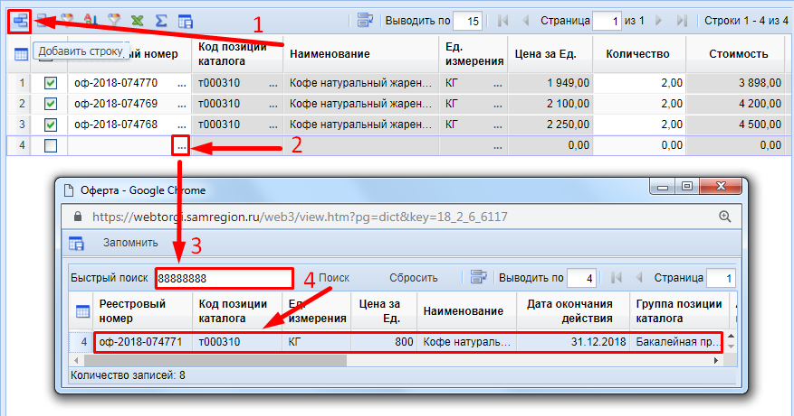
Рисунок 5.13- Добавление оферт в «Корзину закупок»
После удаления ненужных и добавления необходимых оферт необходимо проверить соответствие данных в корзине. В поле «Выводить по» настроить отображение всех отобранных оферт на одной странице, т.е. ввести в это поле значение превышающее количество отобранных оферт и нажать Enter на клавиатуре. Заполнить недостающую информацию об объёмах¹ закупки в новых строках. Обязательно отметить общий чек-бокс², чтобы у всех оферт чек-боксы стали отмеченными, в противном случае контракт не будет сформирован. Нажать кнопку [Сохранить]³(Рисунок 5.14). Появится протокол сохранения документа, который после формирования следует закрыть.
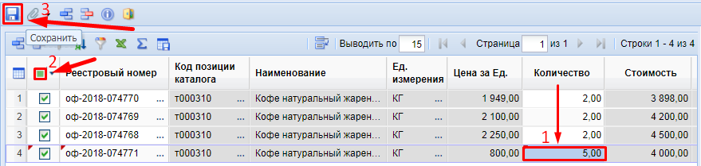
Рисунок 5.14- Формирование проекта контракта из оферт
После формирования проекта контракта необходимо (Рисунок 5.15) открыть фильтр «Проект контракта»¹ (если фильтр был открыт ранее в нем необходимо нажать кнопку [Обновить]), где после сохранения оказываются все проекты и если исходный контракт остался в фильтре его нужно удалить. Для этого нужно отметить его в чек-боксе, затем нажать кнопку [Удалить].
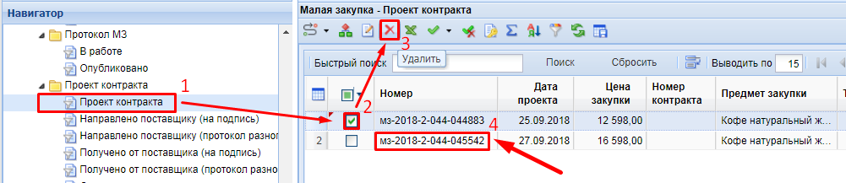
Рисунок 5.15- Работа с контрактами в фильтре «Проект контракта»
После удаления исходного контракта следует приступить к редактированию актуального проекта⁴ контракта, как это правильно осуществить описано в следующем параграфе.

ПРОЕКТ КОНТРАКТА
Для заказчиков, работающих по 44-ФЗ (пункты 4 или 5 ч.1 ст. 93),
обязательным условием работы в Подсистеме «Электронный магазин Тверской области» является наличие в системе опубликованных Плана закупок и Плана графика с соответствующими лотами.

6.1. Формирование проекта контракта
После формирования малой закупки в фильтре «Оферты - Актуальные» созданный проект контракта переходит в фильтр «Проект контракта»¹ (Рисунок 6.1.1). Поле «Расчетная дата» должно соответствовать текущей дате (сегодня). Если в названом фильтре строка с номером контракта не отображается (в случае если этот фильтр был ранее открыт), необходимо нажать кнопку [Обновить]². Еще одной причиной отсутствия документов в фильтре является неправильный выбор рабочего периода. Как его настроить рассматривалось в предыдущем параграфе.
1) Для формирования документа необходимо дважды кликнуть по строке контракта малой закупки³.

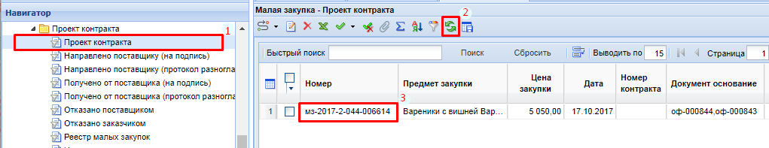
Рисунок 6.1.1- Фильтр Проект контракта МЗ
2) Откроется окно-форма документа «Проект контракта» (Рисунок 6.1.2) в которой следует заполнить все реквизиты - обязательные поля «Номер контракта»¹ (придумайте и укажите свой номер контракта) и «Тип закупки» (выбрать его следует, нажав на кнопку [Справочник]² ⁽Для организаций, работающих по Закону № 223-ФЗ, этот шаг следует пропустить)
В новом окне-форме следует выбрать соответствующий лоту тип закупки³ (проще и быстрее это сделать двойным кликом/щелчком) по соответствующей строке.
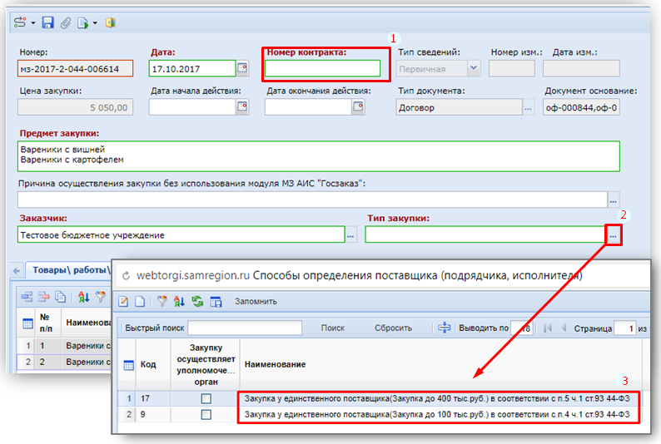
Рисунок 6.1.2- Форма заполнения Проекта контракта МЗ
(стрелками указана последовательность открытия окон)
3) Информация во вкладке «Товары\работы\услуги» (Рисунок 6.1.3) заполняется данными из оферты автоматически.

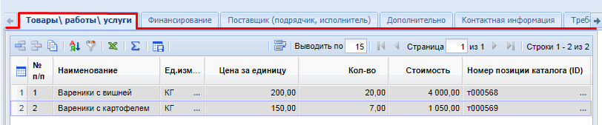
Рисунок 6.1.3- Вкладка «Товары\работы\услуги» в Проекте контракта МЗ
4) У организаций, работающих по Закону № 223-ФЗ, вкладка «Финансирование» в «Проекте контракта» не предусмотрена. Во вкладке «Финансирование» (Рисунок 6.1.4) в столбце «КБК из плана» двойным кликом/щелчком по ячейке […. (.)]¹ откроется окно-форма в которой необходимо выбрать строку КБК из плана² (так же двойным кликом), окно-форма автоматически закроется. (Если Вы не заполнили поле «тип закупки», таблица справочника КБК из плана будет пуста.) После этого следует проверить значения в столбце «Сумма 1 года» и если необходимо, например, требуется заключить контракты на поставки в январе следующего года до доведения лимитов – заполнить вместо «Сумма 1 года» графу «Сумма 2 года».
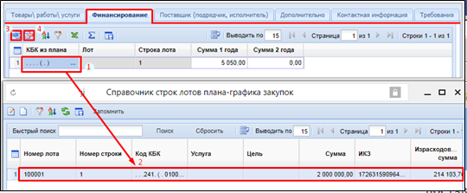

Рисунок 6.1.4 - Вкладка «Финансирование» в Проекте контракта МЗ
(стрелками указана последовательность открытия окон)
Причины отсутствия записей в открывшемся окне-форме:
- отсутствие в системе опубликованных Плана закупок и Плана графика с соответствующими лотами (по 4 или 5 пункту ч.1 ст. 93 44-ФЗ);
- не выбран тип закупки (Рисунок 6.1.2).

В поле «Сумма 1 года» автоматически вносится общая сумма закупки, с возможностью редактирования, если предусмотрено финансирование из нескольких источников, имеется возможность добавить еще одну строку финансирования. Для этого следует нажать на кнопку [Добавить строку]³. При этом появится новая строка, в которой необходимо повторить описанные выше действия, с той разницей, что выбирается другой лот. При этом вы должны следить за правильным распределением суммы между строками.
В случае ошибочного добавления строки следует удалить ее. Для этого необходимо выделить строку, после чего нажать кнопку [Удалить строку]⁴ - строка и все ее содержимое удалятся.
5) Вкладка «Поставщик (подрядчик, исполнитель)» (Рисунок 6.1.5) заполняется данными из оферты автоматически.
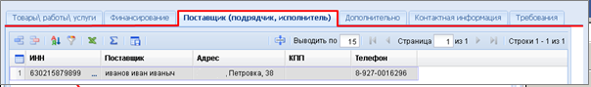

Рисунок 6.1.5 - Вкладка «Поставщик (подрядчик, исполнитель)» в Проекте контракта
6) Далее следует перейти во вкладку «Контактная информация» (Рисунок 6.1.6), где необходимо заполнить информацией соответствующие поля:
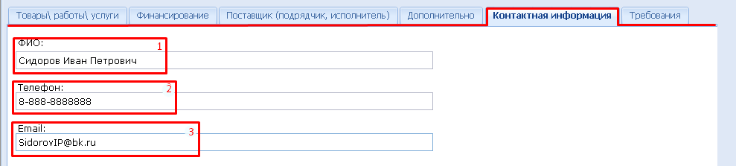
Рисунок 6.1.6 - Вкладка «Контактная информация» в Проекте контракта МЗ
«ФИО»¹ - указываете фамилию имя и отчество лица, которое будет взаимодействовать с поставщиком по вопросам данной закупки;
«Телефон»² - указываете телефон контактного лица заявленного в предыдущем пункте (в формате код страны - код города - номер телефона);
«Email»³ - указываете адрес электронной почты представителя заказчика.
7) Далее во кладке «Требования» (Рисунок 6.1.7) следует указать существенные условия закупки: «сроки и условия оплаты»¹, «место доставки»², «сроки и условия поставки товара»³, «сведения о включенных в цену товара прочих работ и услуг, сроки и условия оплаты»⁴. Эти условия будут видны для краткого ознакомления в открытой части подсистемы на портале «Электронный магазин Тверской области».

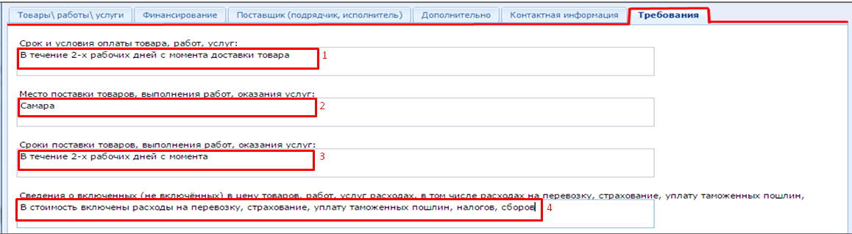
Рисунок 6.1.7 - Вкладка «Требования» в Проекте контракта МЗ
После заполнения всех необходимых полей форму «проект контракта» следует сохранить, нажав на кнопку [Сохранить]
8) Далее следует прикрепить два обязательных файла «Проект государственного контракта/договора» и спецификацию. Сделать это можно двумя способами: «вручную» и автоматически.
Первый вариант рассмотрим на примере прикрепления файла «Проект контракта/договора». Этот файл создается заказчиком самостоятельно на компьютере и сохраняется в распространенном формате (например, в формате «doc»), чтобы у поставщика была возможность в случае обнаружения спорных моментов предложить на рассмотрение заказчику соответствующие коррективы, отправив их средствами системы в виде протокола разногласий.
Для прикрепления подготовленного файла контракта (Рисунок 6.1.8) нажмите кнопку [Оправдательные документы]¹. Откроется новое окно-форма прикрепления документов, в котором следует нажать кнопку [Создать]². В новом окне-форме прикрепления документа, необходимо нажать кнопку [выбор документа]³. При этом откроется классическое окно выбора файлов, в котором необходимо найти и выбрать двойным кликом, подготовленный заранее файл контракта. (В нашем примере это «Контракт ГК»⁴. Как вариант подтвердить свой выбор можно, нажав на кнопку [Открыть]⁵) окно выбора файла закроется.

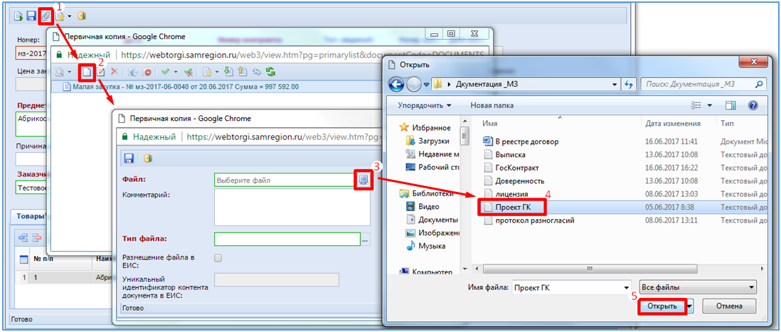
Рисунок 6.1.8 - Прикрепление документов в Проекте контракта МЗ
После выбора файла необходимо (Рисунок 6.1.9) нажать на кнопку [Справочник]¹ и выбрать в открывшейся форме системный тип файла, единый для всех заказчиков - «Проект государственного контракта (малая закупка)».
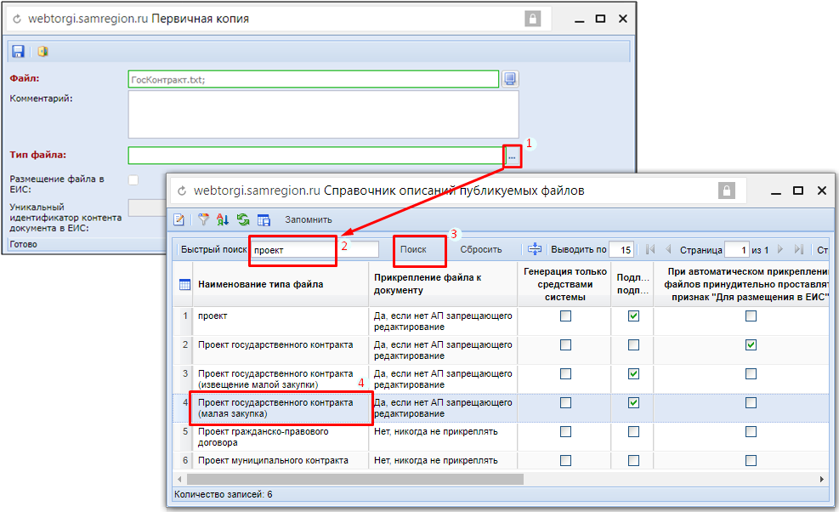
Рисунок 6.1.9 – Выбор типа документа «Проект государственного контракта
(малая закупка)» (стрелками указана последовательность открытия окон)
Проще всего это сделать, введя в поле «Быстрый поиск»² слово «Проект» и нажать кнопку [Поиск]³ затем в списке наименований типа файлов дважды кликнуть/щелкнуть по строке «Проект государственного контракта (малая закупка)».
Окно формы выбора типа файлов закроется, и Вы сможете перейти к дальнейшим действиям.
После заполнения всех необходимых полей форму следует сохранить (Рисунок 6.1.10) нажав на кнопку [Сохранить]¹ и [закрыть]² окно сохранения файла.
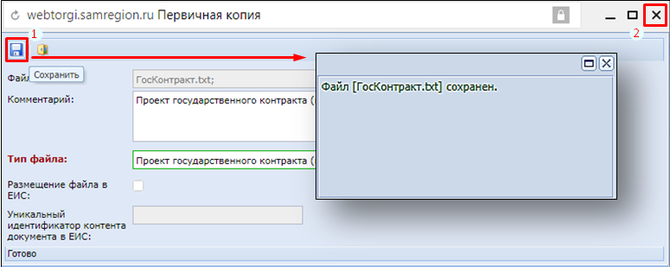
Рисунок 6.1.10 - Сохранение прикрепленного проекта контракта
Второй вариант - автоматическое прикрепление - рассмотрим на примере генерации файла «Спецификация» (документа содержащего описание общих параметров закупки) для этого (Рисунок 6.1.11) следует нажать на кнопку [Сформировать спецификацию]¹.
(С примером такого документа можно ознакомиться в приложении)
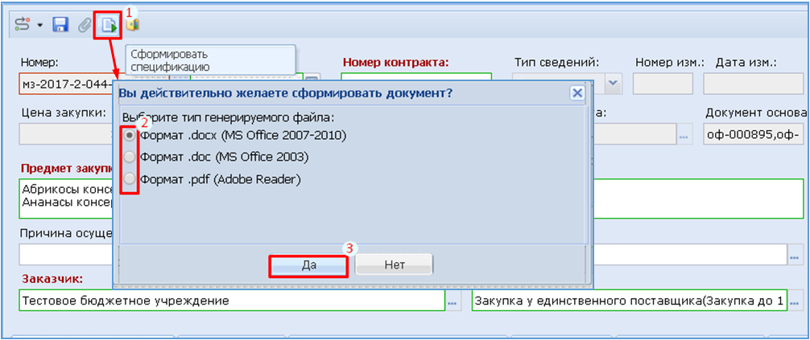
Рисунок 6.1.11 – Генерация документа «Спецификация»
Откроется окно формирования документа, в котором следует выбрать тип файла, указав его в чек-боксе² и подтвердив свой выбор нажатием на кнопку [Да]³. Прикрепление файла осуществляется автоматически.
Повторно форму проекта контракта сохранять не нужно,
в противном случае система попросит Вас обновить файл «Спецификация».
9) Далее, Проект контракта малой закупки следует отправить поставщику на подпись (Рисунок 6.1.12), для этого нажмите на кнопку [Отправить по маршруту]¹.
Если при формировании проекта контракта были допущены ошибки, сработает контроль и система покажет информационное сообщение с комментарием позволяющим исправить допущенные ошибки. Например, фраза «В проекте контракта отсутствует документ с типом Проект контракта (малая закупка)» означает, что заказчик либо не прикрепил соответствующий документ вообще, либо выбрал неправильный формат при «ручном» прикреплении документов. Исправить эту ошибку можно в «Прикрепленных документах», выделив нужный документ и нажав на кнопку [Редактировать комментарий]. При этом откроется окно-форма прикрепления документов, где нужно заменить тип документа по аналогии с выбором типа документа на Рисунках 6.1.9 - 6.1.10, рассмотренных выше.
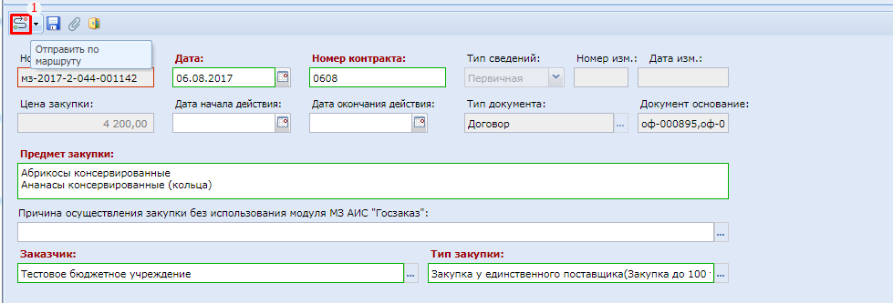
Рисунок 6.1.12 – Отправка проекта контракта поставщику на согласование/подпись
Если проект контракта МЗ будет правильно оформлен, после нажатия на кнопку [Отправить по маршруту] в навигаторе он должен перейти (Рисунок 6.1.13) в фильтр «Направлено поставщику (на подпись)»¹.
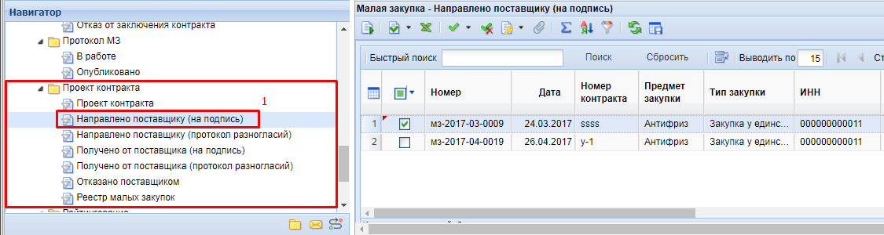
Рисунок 6.1.13 – Фильтр «Направлено поставщику на подпись»
Получив Ваш проект контракта, поставщик может совершить одно из четырех действий:
- Согласится с Вашими условиями и подпишет контракт.
- Не согласится с Вашими условиями и предложит скорректировать их, направив протокол разногласий.
- Откажется от исполнения контракта.
- Не совершит ни каких действий (не подпишет/акцептует) контракт в установленный срок.

6.2. Получено от поставщика (на подпись)
После того как поставщик подпишет проект контракта, у заказчика он переходит в фильтр «Получено от поставщика (на подпись)»¹ (Рисунок 6.2.1). Далее, в чек-боске² отмечается соответствующая закупка, затем необходимо нажать на кнопку [Отправить по маршруту]³ и в открывшемся окне «Выбор действия» в зависимости от качества оформления контракта следует выбрать один из трех возможных вариантов действий:
1) Если все документы оформлены верно, контракт следует подписать со стороны заказчика, для этого выбирается пункт/кнопка [Подписать]⁴, подтвердив свой выбор нажатием кнопки [ОК]⁵. Тем самым контракт МЗ будет подписан и отправлен в реестр малых закупок (Рисунок 6.2.2).
Если при подписании контроль движения по маршруту выдаст ошибку «Отсутствует ЭЦП исполнителя этапа» следует отправить контракт на доработку.
2) Если при финальной проверке оформления документов выявлены какие-то ошибки в файле контракта (поставщик подписал его «не проверяя» или пропустил что-то), Предварительно оповестив поставщика об имеющейся ошибке некорректный документ следует направить поставщику обратно, нажав на кнопку/пункт [Отправить с разногласием]⁴, и подтвердить действие нажатием кнопки [ОК]⁵. Получив документ поставщик должен направить заказчику свой протокол разногласий (прикрепив файл – возражения), тогда контракт будет располагаться в фильтре «Получено от поставщика (протокол разногласий)» при этом у заказчика появляется возможность заменить некорректно заполненный файл/документ «Проект контракта» актуальным.
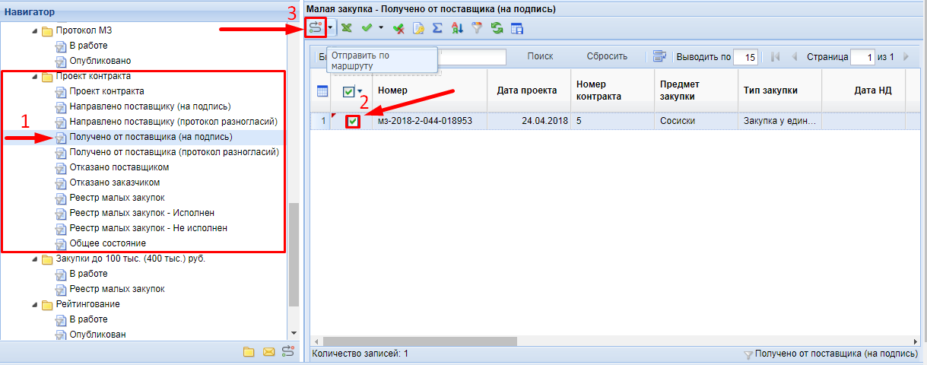
4
4
Рисунок 6.2.1 – Подписание контракта и отправка его в реестр
3) В случае если заказчиком был нарушен запрет на внесение изменений в контракт на маршруте (изменили объемы закупки в фильтре «Получено от поставщика (протокол разногласий)») при подписании контроль движения по маршруту выдаст ошибку «Отсутствует ЭЦП исполнителя этапа», в таком случае следует нажать кнопку/пункт [Доработка]⁴, и подтвердить действие нажатием кнопки [ОК]⁵. Контракт перейдет в фильтр «Проект контракта», дальнейшие действия описаны в разделе «Доработка».
4) В случае, когда поставщик затягивает процесс подписания (акцептования) отправленного ему на рассмотрение контракта, отказывается от исполнения контракта и не отклоняет предложение заказчика системными средствами, а так же если по тем или иным причинам потребность в данной закупке отпала, следует нажать на кнопку/пункт [Отказ от подписания]⁴, и подтвердить действие нажатием кнопки [ОК]⁵. В таком случае контракт переходит в фильтр «Отказано заказчиком».
В фильтре (Рисунок 6.2.2) «Реестр малых закупок»¹, следует сгенерировать файл «Сведения о подписи», в нем в структурированном виде отображается информация об электронных подписях поставщика и заказчика. Для генерации файла сведений о подписи необходимо открыть карточку контракта, для этого необходимо дважды кликнуть по строке контракта², затем в открывшемся окне/форме необходимо нажать кнопку [Информация о подписи]³, в результате откроется окно выбора типа файла (как при генерации файла «Спецификация» в извещении или проекте контракта), в нем необходимо отметить в чек-боксе⁴ желаемый тип файла и нажать кнопку [Да]⁵.
(С примером такого документа можно ознакомиться в приложении).
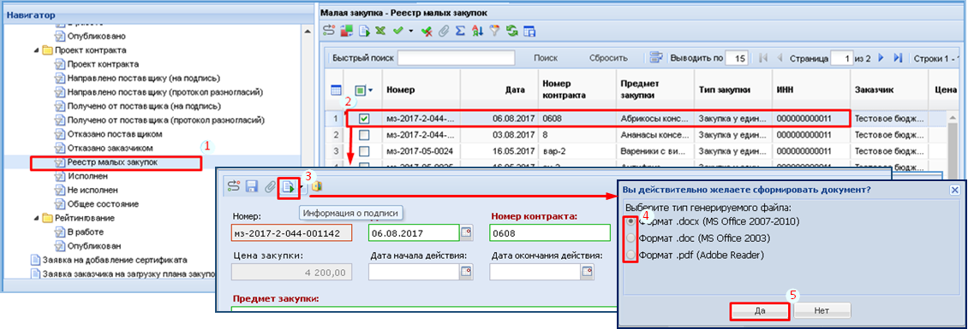
Рисунок 6.2.2 – Реестр малых закупок, генерация файла «Сведения о подписи»
В результате, в контракте, к уже имеющимся приложенным документам добавится еще один файл - «Сведения о подписи».
Также с контрактом и приложенными документами можно будет ознакомиться в открытой части портала (Рисунок 6.2.3) малые закупки Тверской области во вкладке «Контракты»¹.
Если Вам понадобится сделать бумажную версию контракта и распечатку информации об электронных подписях, чтобы быстро найти контракт воспользуйтесь поиском через фильтр².
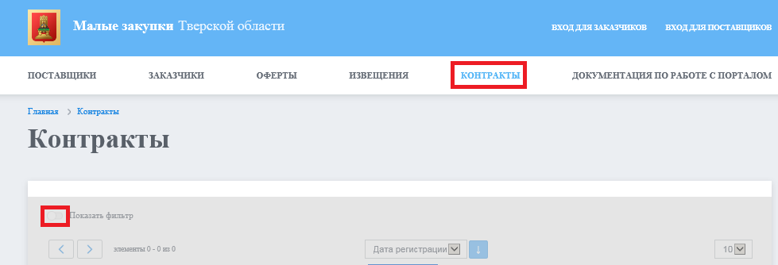
Рисунок 6.2.3 - Вкладка контракта МЗ на портале
Раскрыв фильтр (Рисунок 6.2.4) в поле реквизитов¹ следует ввести реестровый номер контракта или другие известные данные и нажать на кнопку [Применить]² или кнопку [Enter] на клавиатуре.
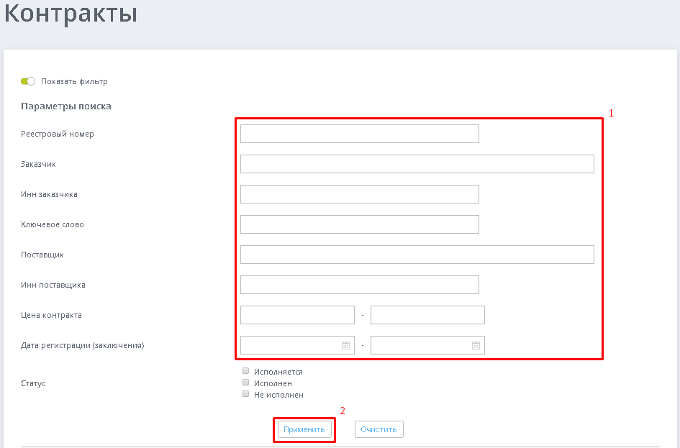
Рисунок 6.2.4 - Фильтр контрактов в открытой части портала
В результате откроется список найденных контрактов (Рисунок 6.2.5), где кликнув/нажав по реестровому номеру контракта¹ откроете карточку контракта.
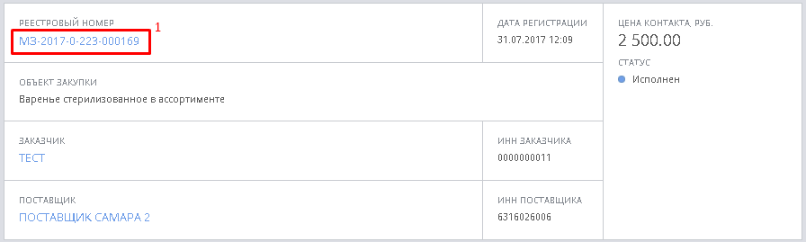
Рисунок 6.2.5 - Карточка контракта в открытой части портала
Если возникла необходимость распечатать документы по контракту, в карточке (Рисунок 6.2.6) следует выбрать вкладку «Прикрепленные документы»¹.
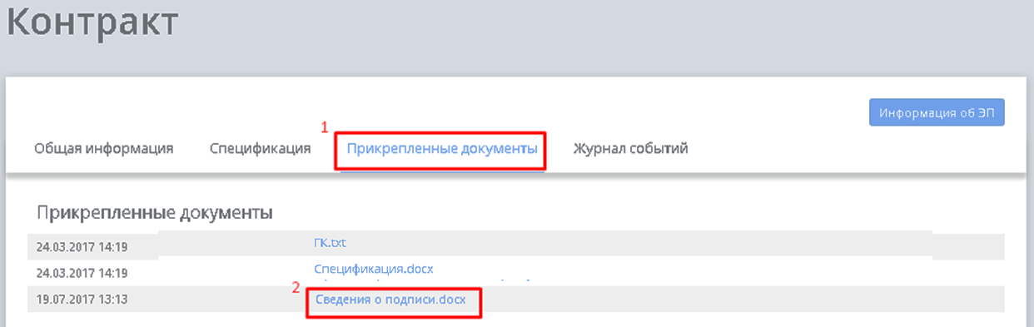
Рисунок 6.2.6 - Карточка контракта в открытой части портала
Далее, кликнув/нажав по соответствующему документу - «Сведения о подписи»², файл загрузится на компьютер, и в дальнейшем его можно будет распечатать как обычный документ. Если в приложенных документах такого файла нет, значит, заказчик забыл нажать кнопку [Информация о подписи] в контракте расположенном в «Реестре малых закупок».

6.3. Получено от поставщика (протокол разногласий)
Внимание. Внесение изменений во вкладку товары/работы/услуги запрещено.
В случае если поставщик увидел в приложенном файле контракта ошибки или неточности, он может направить заказчику свои предложения/возражения для внесения соответствующих изменений в формируемый файл Проект государственного контракта.
Для этого поставщик создает на своем компьютере файл - «Протокол разногласий», в котором описывает неточности в контракте и посредством системы направляет свои предложения/возражения в адрес заказчика, при этом проект контракта (Рисунок 6.3.1) переходит в фильтр «Получено от поставщика (протокол разногласий)»¹.
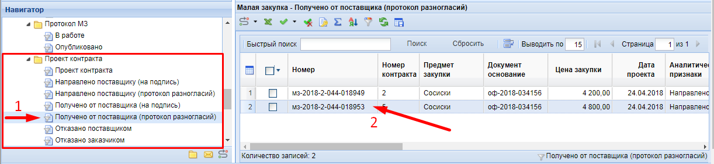
Рисунок 6.3.1 - Фильтр «Получено от поставщика (протокол разногласий)»
Для ознакомления с возражениями поставщика, необходимо выбрать контракт в фильтре, достаточно дважды кликнуть по строке².
В открывшейся форме нажимаете на кнопку [Оправдательные документы] при этом открывается окно прикрепленных файлов. Для ознакомления с содержанием файла разногласий следует дважды кликнуть по файлу, прикрепленному поставщиком.
После рассмотрения документа, в зависимости от принятого решения, имеется три варианта дальнейших действий:
1) Если заказчик согласен с предлагаемыми изменениями, ему следует внести соответствующие изменения в имеющийся на компьютере файл «Проект контракта/договора» или создать на компьютере новый файл. После чего старый файл контракта нужно удалить из закупки (Рисунок 6.3.2), для этого следует отметить в чек-боксе¹ нужный файл, а затем нажать кнопку [Удалить]².
Удалив старый файл, необходимо прикрепить новый/исправленный файл (желательно с новым именем), по аналогии с тем, как это делалось ранее на этапе формирования проекта контракта, когда крепили файл «Проекта гос.контракта» (Рисунки 6.1.8-6.1.10), при этом так же должен быть выбран системный тип файла «Проект государственного контракта (малая закупка)».

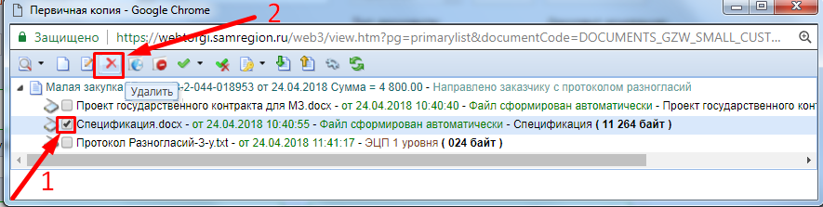
Рисунок 6.3.2 - Удаление приложенных файлов
После внесения соответствующих изменений далее (Рисунок 6.3.3), нажав на кнопку [Отправить по маршруту]¹, необходимо выбрать пункт-кнопку [На согласование]² и отправить его поставщику, подтвердив решение нажатием на кнопку [ОК]⁵. При этом контракт перейдет в фильтр «Направлено поставщику (на подпись)»
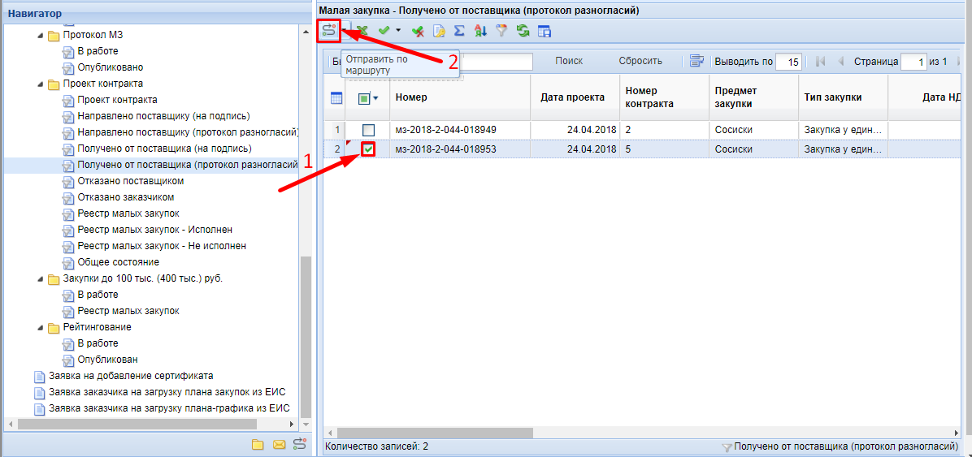
Рисунок 6.3.3 - Работа с документами «Получено от поставщика (протокол разногласий)»
2) Если заказчик не согласен с предлагаемыми поставщиком изменениями и желает направить встречные возражения, ему следует создать на своем компьютере файл «Протокол разногласий». Затем этот файл необходимо прикрепить к документу по аналогии с тем, как это делалось ранее с прикреплением «Проекта госконтракта» (Рисунки 6.1.8-6.1.10), при этом выбирается системный тип файла «Протокол разногласий заказчика». После прикрепления файла протокола разногласий его необходимо направить поставщику на рассмотрение, нажав на кнопку [Отправить по маршруту]¹, необходимо выбрать пункт-кнопку [Отправить с разногласием]³ и отправить его поставщику нажав на кнопку [ОК]⁵. При этом контракт перейдет в фильтр «Направлено поставщику (протокол разногласий)».
3) если по тем или иным причинам потребность в данной закупке отпала, следует нажать на кнопку [Отправить по маршруту]¹, выбрать пункт-кнопку [Отказ от подписания]⁴ и нажать на кнопку [ОК]⁵. При этом контракт переходит в фильтр «Отказано заказчиком».
Обмен «Протоколами разногласий» происходит до того момента пока поставщик не примет одно из решений:
1) подписать контракт (тогда контракт перейдет в фильтр «Получено от поставщика на подпись»¹), дальнейшие действия с контрактом в этом фильтре рассматривались в предыдущем разделе.
2) отказаться от контракта (в этом случае контракт переходит в фильтр «Отказано поставщиком»²). Все контракты, в отношении которых поставщик принял решение об отказе от исполнения контракта, переходят в фильтр «Отказано Поставщиком»

6.4. Отказано заказчиком
В случае, когда поставщик не производит ни каких действий и затягивает подписание контракта со своей стороны, не ставя заказчика в известность о причинах задержки (не выходит на связь), по истечении срока акцепта контракта поставщиком заказчик может отказаться от такого контракта.
Для этого (Рисунок 6.4.1) необходимо перейти в фильтр «Направлено поставщику (на подпись)» выделить в чек-боксе¹ соответствующий контракт и нажать кнопку «Отправить по маршруту»².
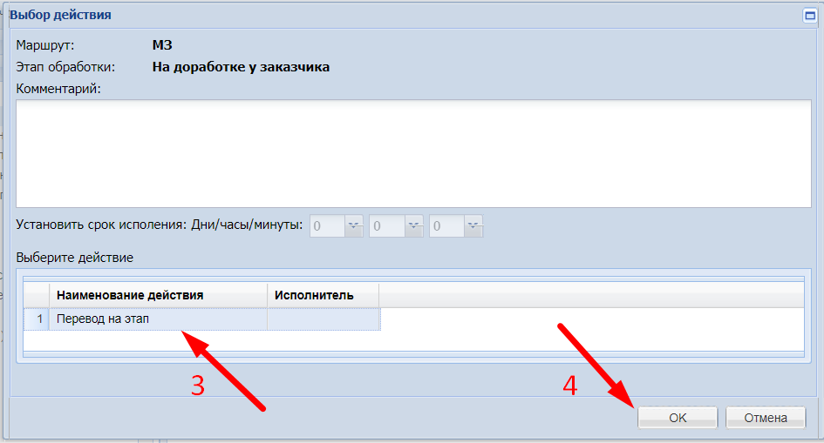
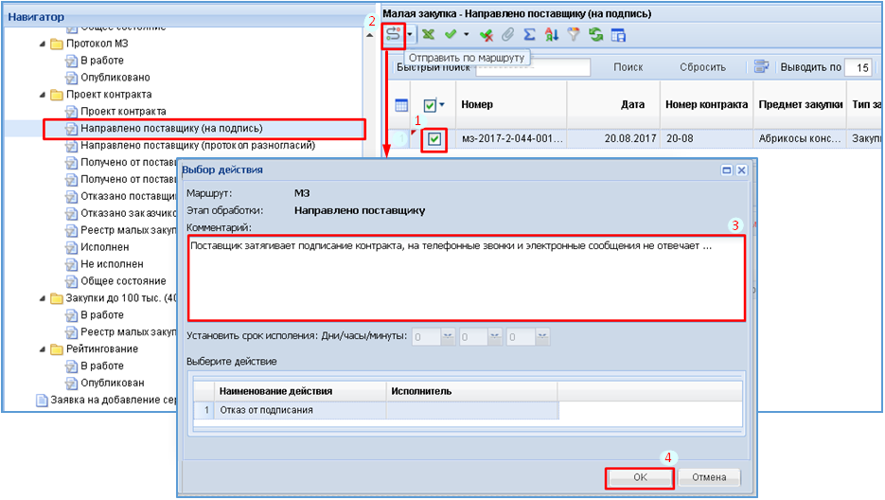
Рисунок 6.4.1 - Отказ от подписания контракта
(стрелкой указана последовательность открытия окон)
При этом появится окно-форма «Отказ от подписания контракта», где в поле «Комментарий»³ следует ввести причину отказа от подписания контракта и подтвердить свои действия, нажав на кнопку [ОК]⁴.
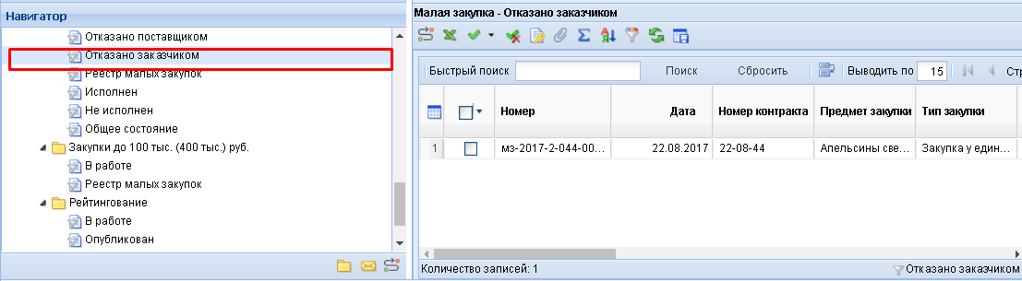
Рисунок 6.4.2 - Фильтр «Отказано заказчиком»
Если необходимость в закупке остается Заказчик может выбрать оферты другого поставщика (см. глава 5) или сформировать повторное извещение.
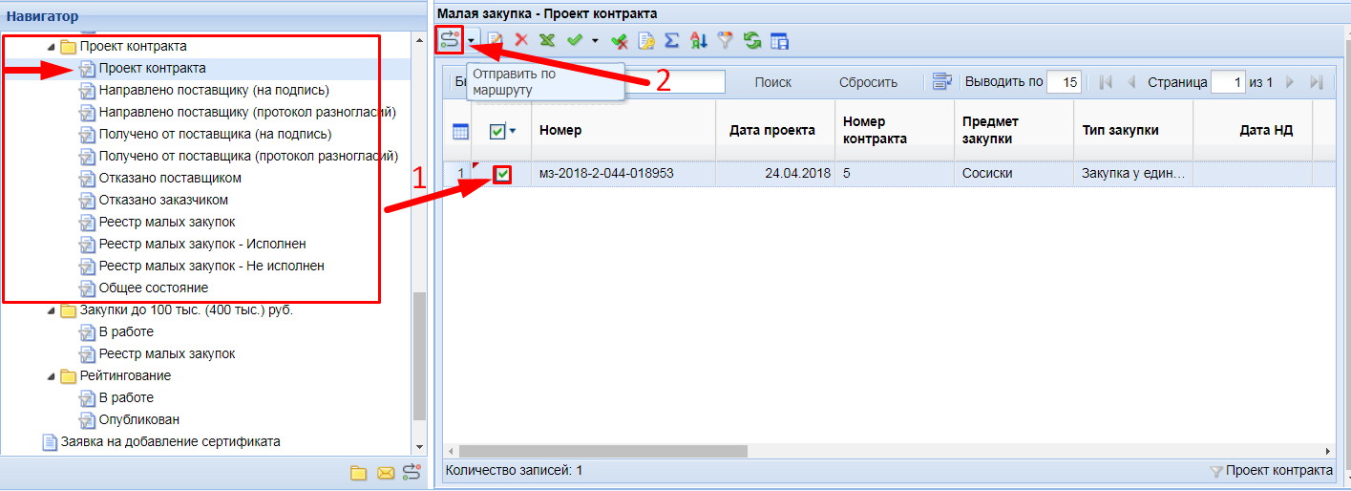
опубликовать извещение о соответствующей закупке (см. глава 7).

6.6. Доработка
В случае, когда поставщик не производит ни каких действий и затягивает

РАБОТА С ИЗВЕЩЕНИЯМИ

7.1. Формирование извещения
Извещение формируется заказчиком в закрытой части Подсистемы с обязательным заполнением его реквизитного состава. Создание извещения происходит в папке «Извещение МЗ» фильтр «На размещении» (Рисунок 7.1.1) по кнопке [Создать]¹.
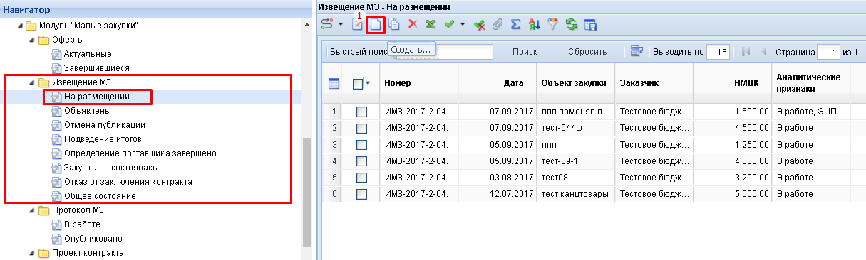
Рисунок 7.1.1 - Создание извещения МЗ
В открывшейся форме (Рисунок 7.1.2) заказчик заполняет обязательные для заполнения поля:
- «Объект закупки»¹ - вводится вручную, в этот же пункт целесообразно внести информацию о прикрепляемых к заявке участника документах, в первую очередь это касается файла «Спецификация» с требованием указания в нем цен за единицу товара. - особенно это важно для заказчиков работающих по 44-ФЗ.
«Способ определения поставщика (подрядчика, исполнителя)» - после нажатия на кнопку [Список]² в появившемся окне списка дважды кликните по соответствующему пункту, окно закроется, а поле «Способ определения поставщика (подрядчика, исполнителя)» автоматически заполнится данными.
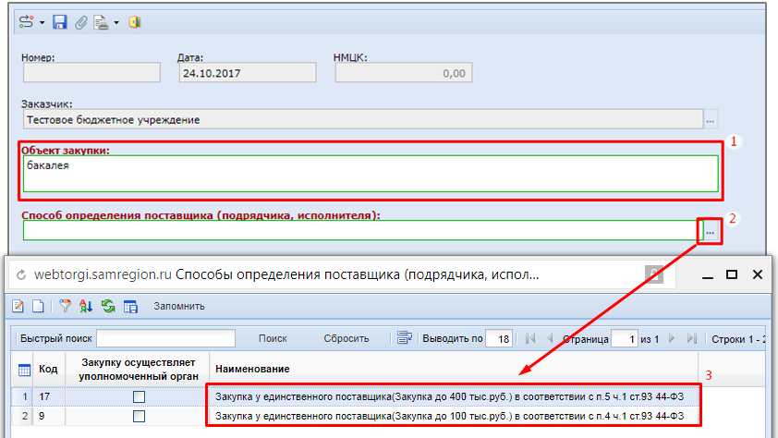
Рисунок 7.1.2 - Форма заполнения извещения МЗ

- Заполняются ячейки вкладки «Товары\работы\услуги» (Рисунок 7.1.3).
2.1) в случае формирование извещения по закупке объекта входящего в каталог Т/Р/У (Рисунок 7.1.3) - заполнение формы целесообразно начинать с правой стороны, т.е. первой заполняется ячейка в столбце «Номер позиции каталога (ID)»¹.
Дважды кликнув по ячейке Вы откроете окно списка в котором следует найти необходимую позицию (делается это по аналогии с примерами рассмотренными выше), при этом ячейки в столбцах «Наименование», «Код», «Ед.измерения» заполнятся автоматически, данными из соответствующего каталога.
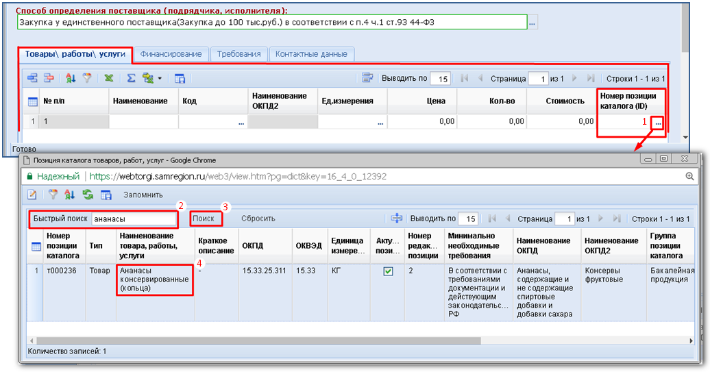
Рисунок 7.1.3 - Заполнение вкладки Т/Р/У с использованием каталога
Обратите внимание (Рисунок 7.1.3) на столбец Ед.измерения ¹
- в нашем примере из каталога выбраны «консервированные ананасы», которые обычно фасуются в жестяные банки не более 1 кг (вес содержимого, т.е. ананасы и сироп), соответственно при формировании контракта/договора в объекте закупки следует уточнить, какой вес именно ананасов Вам нужен. При возникновении спорной ситуации любые вариации в понимании объекта закупки могут быть истолкованы не в Вашу пользу.
После указания единицы измерения далее следует указать Цену² за единицу товара и Количество³ закупаемого товара, Стоимость считается автоматически.
Если имеющихся позиций недостаточно и требуется добавить еще несколько, нажмите на кнопку [Добавить строку] ⁴, при этом ниже появится дополнительная пустая строка.
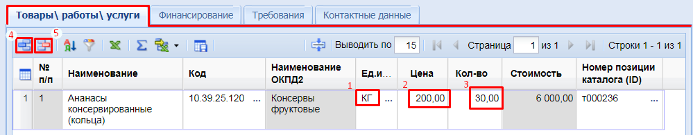
Рисунок 7.1.4 - Заполнение вкладки Т/Р/У с использованием каталога
Если возникла необходимость удалить одну из строк, ее следует выделить и затем нажать на кнопку [Удалить строку] ⁵, при этом выделенная строка удалится.
2.2) в случае формирования извещения по товару, не включенному в каталог товаров (Рисунок 7.1.5), заполнение формы целесообразно начинать с левой стороны, т.е. первой заполняется ячейка в столбце «Наименование».
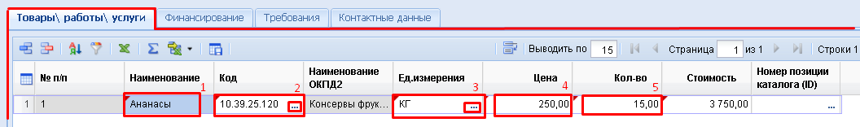
Рисунок 7.1.5 - Заполнение вкладки Т/Р/У без использования каталога
Остальные ячейки необходимо заполнить вручную, все кроме «Номер позиции каталога (ID)», «Наименование ОКПД2» и «Стоимость». В ячейке столбца «Наименование» следует указать наименование объекта закупки. В ячейки столбца «Код» вводится значение кода ОКПД для необходимого Т/Р/У, найти его можно на официальном сайте Росстата - http://www.gks.ru/bgd/free/okpd/main.htm.
Во вкладке «Финансирование» (Рисунок 7.1.6) в столбце «КБК из плана» двойным кликом/щелчком по ячейке […. (.)]¹ откроется окно-форма в которой необходимо выбрать строку КБК из плана² (так же двойным кликом), окно-форма автоматически закроется.

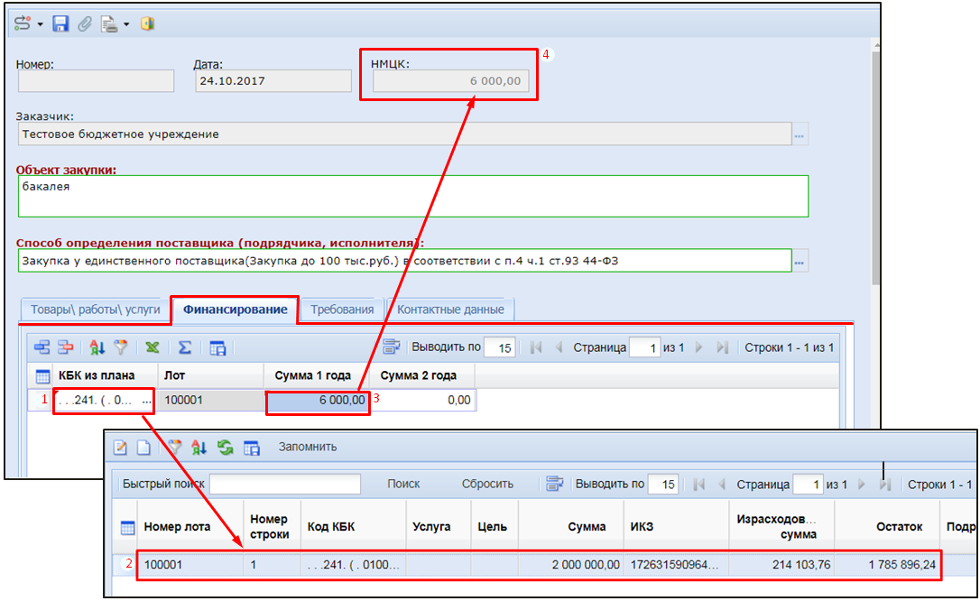
Рисунок 7.1.6 - Вкладка «Финансирование» в извещении МЗ
(Стрелками указана последовательность открытия окон)
В столбце «Сумма 1 года»³ следует указывать общую сумму стоимости закупки (Следует суммировать все цифры из графы Стоимость вкладки «Товары\работы\услуги»). Эта информация должна отобразиться в ячейке «НМЦК»⁴.
У организаций, работающих по Закону № 223-ФЗ, вкладка «Финансирование» в «Проекте контракта» не предусмотрена.
Во вкладке «Требования» (Рисунок 7.1.7) необходимо заполнить «Период подачи заявок»¹ - ввести дату и время окончания приема заявок, при этом необходимо учесть, что время отсчитывается от момента публикации извещения (начала подачи заявок).
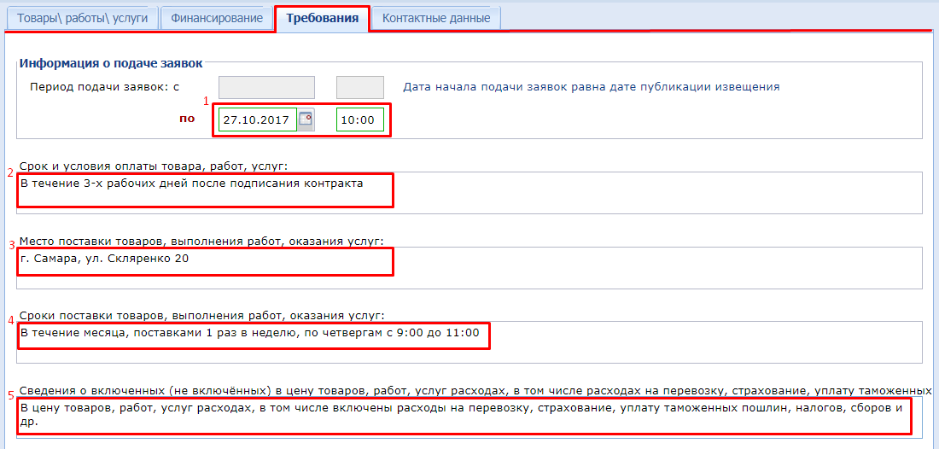
Рисунок 7.1.7 - Вкладка «Требования» в извещении МЗ
Так же во вкладке «Требования» необходимо заполнить соответствующей информацией все значимые для контракта поля: «Срок и условия оплаты …»², «Место доставки…»³, «Сроки поставки…»⁴, «Сведения о включенных/не включенных в цену Т/Р/У…»⁵.
Во вкладке «Контактные данные» (Рисунок 7.1.8) необходимо заполнить данные контактного лица от организации заказчика.

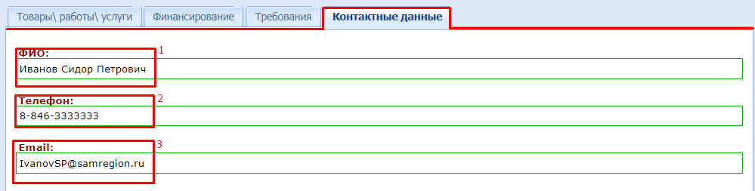
Рисунок 7.1.8 - Вкладка «Контрактные данные» в извещении МЗ
«ФИО»¹ - указывается фамилия, имя и отчество лица, которое будет взаимодействовать с поставщиком по вопросам данной закупки;
«Телефон»² - указывается телефон контактного лица заявленного в предыдущем пункте (в формате код страны - код города - номер телефона);
«Email»³ - указывается адрес электронной почты представителя заказчика.
После заполнения всех необходимых полей форму следует сохранить, нажав на кнопку [Сохранить].
3) После сохранения проекта извещения к нему при необходимости возможно прикрепить два документа: «Спецификация» (документ, описывающий количественные и стоимостные параметры закупки) и/или «Проект государственного контракта/договора» (возможно использование обычного наименования документа, для закона по которому заказчик осуществляет закупку). В системе реализованы два варианта прикрепления документов: автоматический (генерация) и пошаговый (вручную).
В преамбуле государственных контрактов, заключаемых с единственным поставщиком по результатам проведения закупки с использованием подсистемы «Электронный магазин Тверской области» рекомендуется указывать ссылку на пункт 4 или 5 части 1 статьи 93 Федерального закона от 05.04.2013 № 44-ФЗ «О контрактной системе в сфере закупок товаров, работ, услуг для обеспечения государственных и муниципальных нужд» на основании которого принималось решение о заключении контракта, а также делать указание на протокол рассмотрения заявок.
Второй вариант рассмотрим на примере прикрепления файла «Проект контракта/договора» (Рисунок 7.1.9). Заранее подготовьте на компьютере и сохраните в распространенном формате файл - например, в формате «doc», чтобы у поставщика была возможность в случае обнаружения спорных моментов предложить Вам на рассмотрение соответствующие коррективы и отправить их средствами системы с протоколом разногласий.
В качестве шаблона для подготовки файла контракта Вы можете использовать контракты, которые заключались Вами на бумаге ранее.
Для прикрепления файла нажмите кнопку [Оправдательные документы]¹.
Откроется новое окно-форма прикрепленных документов, в котором следует нажать кнопку [Создать]².
Рисунок 7.1.9 - Прикрепление документов в Проекте контракта МЗ
(стрелками указана последовательность открытия окон)
Откроется окно-форма прикрепления документа, в котором необходимо нажать кнопку [Обзор]³.
Откроется классическое окно выбора файлов, в котором Вы должны найти и выбрать, подготовленный Вами заранее файл, в нашем примере это «ПроектГК»⁴. Подтвердите свой выбор, нажав на кнопку [Открыть]⁵, окно выбора файла закроется.
После выбора файла необходимо (Рисунок 7.1.10) нажать на кнопку [Справочник]¹ и выбрать в открывшейся форме системный тип файла для всех заказчиков - «Проект государственного контракта (извещение малой закупки)» (отображается только в системе).
Проще всего это сделать, введя в поле «Быстрый поиск»² слово «Проект» и нажать кнопку [Поиск]³, затем в списке наименований типа файлов дважды кликнуть/щелкнуть по строке содержащей наименование требуемого типа файла - «Проект государственного контракта (извещение малой закупки)». Для того чтобы не ошибиться в выборе файла расширьте видимую часть столбца.
В случае если у Вас не получается выбрать тип файла двойным щелчком это можно сделать выделив строку содержащую соответствующее наименование типа файла, для этого кликните по ней один раз, при этом строка должна выделиться контрастным цветом. Затем нажмите кнопку [Запомнить], расположенную в форме над окошком быстрого поиска.
Окно формы выбора типа файлов закроется, и Вы сможете перейти к дальнейшим действиям.
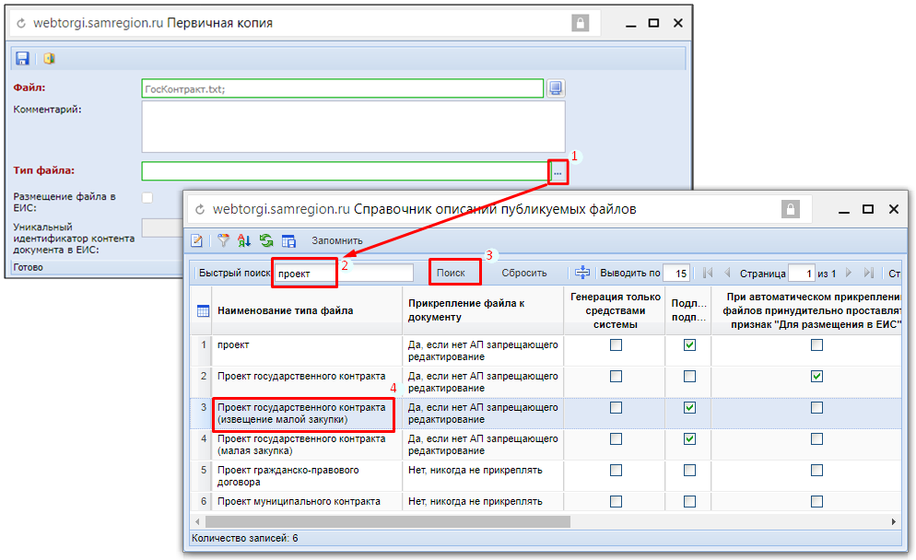
Рисунок 7.1.10 – Выбор типа документа «Проект государственного контракта»
(стрелками указана последовательность открытия окон)
После заполнения всех необходимых полей форму следует сохранить (Рисунок 7.1.11), нажав на кнопку [Сохранить]¹ и [закрыть]² информационное окно о сохранении файла.
Рисунок 7.1.11 - Сохранение прикрепленного проекта контракта
Рассмотрим второй вариант на примере генерации файла спецификации. Для того чтобы сгенерировать автоматически прикрепляемый файл «Спецификация» (Рисунок 7.1.12) следует, нажать на кнопку [Сформировать спецификацию]¹. (С примером такого документа можно ознакомиться в приложении).
Откроется окно формирования документа, в котором следует выбрать тип файла, указав его в чек-боксе² и подтвердив свой выбор нажатием на кнопку [Да]³, прикрепление файла осуществляется автоматически.
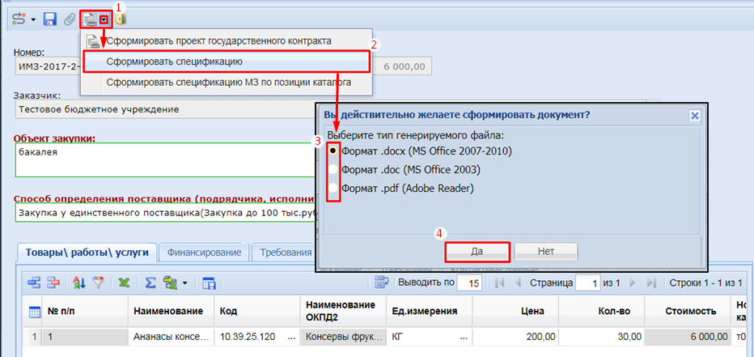
Рисунок 7.1.12 – Генерация документа «Спецификация»
(стрелками показана последовательность открытия форм)
После прикрепления документов проект извещения дополнительно сохранять не нужно. В противном случае система потребует обновить файл «Спецификация».
Прикрепление файлов «вручную» позволяет дополнительно к обязательным «Проекту контракта/договора» и «Спецификации» прикрепить дополнительные документы, описывающие более подробно объект закупки (большинство поставщиков не знакомы с каталогом), например «Техническое задание» с выбором соответствующего системного типа документов - «Техническое задание». Или файл с именем «Требования предъявляемые к заявке участника» так же с выбором системного типа документов - «Техническое задание» (см. Приложение 4). Отсутствие у поставщика чёткого понимания, что конкретно хочет заказчик может затянуть процесс исполнения контракта или привести к отказу от закупки и расторжению контракта.
Информацию о форме документа обоснования осуществления закупки (контракт или др.) следует заполнить в извещении.
Заполнив все поля формы проекта извещения и прикрепив все необходимые файлы окно проекта извещения следует закрыть. Следующий шаг - «Публикация извещения» - рассмотрен в разделе 7.2.

7.2. Публикация извещения
После формирования и сохранения проекта извещения (раздел 7.1) оно останется в фильтре (Рисунок 7.2.1) «Извещение МЗ - На размещении»¹. Для его публикации необходимо извещение выделить в чек-боксе² и нажать на кнопку [Отправить по маршруту]³, тем самым извещение будет размещено на портале малых закупок во вкладке «Извещения», где любой посетитель сайта сможет ознакомиться с его условиями, а зарегистрированные пользователи (поставщики) смогут подать свою заявку.
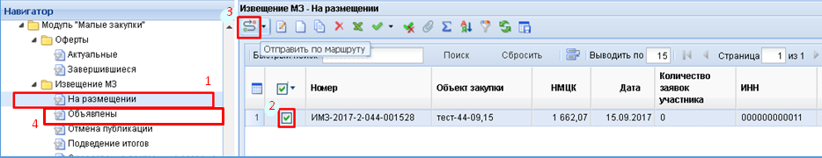
Рисунок 7.2.1 - Публикация извещения
После публикации (Рисунок 7.2.2) извещение переходит в фильтр «Извещение МЗ - Объявлены»¹.
Внесение изменений в размещенное извещение не предусмотрено, в случае необходимости внесения изменений заказчик должен отменить текущее извещение и разместить новое, с измененными условиями.
Количество, поданных на данный момент, заявок участников закупки заказчик может увидеть в графе «Количество заявок участников»².
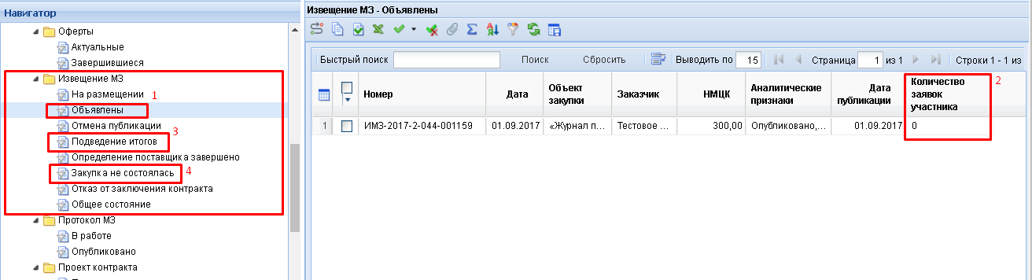
Рисунок 7.2.2 - Извещение опубликовано
Информация о сути самих заявок (кто подал заявку и на какую сумму), будет доступна заказчику только по истечении срока подачи заявок на участие в закупке.
После окончания срока подачи заявок, в зависимости от количества заявок извещение переходит из фильтра «Извещение МЗ - Объявлены» в фильтр:
1) « Подведение итогов»³ - если поданы одна и более заявок.
2) « Закупка не состоялась» ⁴ - если не подано ни одной заявки.
В случае если по результатам рассмотрения заявок (см. раздел 8) все поданные заявки отклонены, закупка признается несостоявшейся. При этом, согласно заказчик имеет право:
- продлить срок подачи заявок на участие в закупке;
- осуществить повторную закупку, при необходимости изменив ее условия;

7.3. Продление срока публикации извещения
Для продления срока публикации извещения, закупка по которому признана не состоявшейся, в фильтре «Закупка не состоялась» (Рисунок 7.3.1) следует выделить необходимый контракт в чек-боксе¹ и нажать кнопку [Продление срока извещения МЗ]².
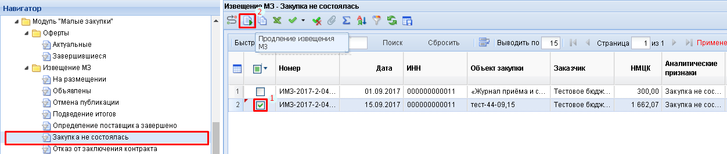
Рисунок 7.3.1 - Продление срока размещения Извещения
Откроется окно-форма продления сроков и времени подачи заявок участников малых закупок (Рисунок 7.3.2). В нем следует указать необходимые значения в ячейках столбцов «Дата окончания подачи заявок»¹, а также, если это требуется, изменить значения в ячейках столбцов «Часы» и «Минуты», после чего изменения необходимо сохранить, нажав на кнопку [Сохранить]¹.
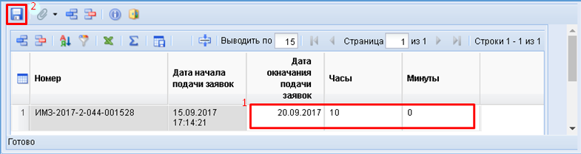
Рисунок 7.3.2 - Изменение сроков и времени подачи заявок в случае продления
Извещение (с тем же номером, датой публикации и прикрепленными документами) переместится в фильтр (Рисунок 7.3.2) «Извещение МЗ - На размещении»¹. Для его публикации необходимо извещение выделить в чек-боксе² и нажать на кнопку [Отправить по маршруту]³, тем самым извещение будет размещено на портале малых закупок во вкладке «Извещения», где любой посетитель сайта сможет ознакомиться с его условиями, а зарегистрированные пользователи (поставщики) смогут подать свою заявку.
Рисунок 7.3.2 - Публикация продленного извещения
После публикации извещение переходит в фильтр «Извещение МЗ - Объявлены»⁴, где оно будет находиться до времени окончания приема заявок.

7.4. Копирование извещения, повторная закупка
Для ускорения процедуры формирования нового извещения с использованием публиковавшихся ранее условий и объектов закупки (например, повторяющиеся закупки продуктов питания и т.п.), а также для повторной публикации извещения (с измененными условиями), закупка по которому признана не состоявшейся, наиболее эффективным вариантом будет использование функции копирования. Эту функцию можно использовать в любом из фильтров раздела навигатора «Извещения МЗ».
Рассмотрим процедуру копирования извещения на примере повторной публикации извещения, закупка по которому признана несостоявшейся. В других фильтрах действия будут аналогичны, описанному ниже.
Отыскав необходимое извещение в соответствующем фильтре, в нашем примере это фильтр «Закупка не состоялась» (Рисунок 7.4.1), в нем следует выделить необходимый контракт в чек-боксе¹ и нажать кнопку [Копировать]².
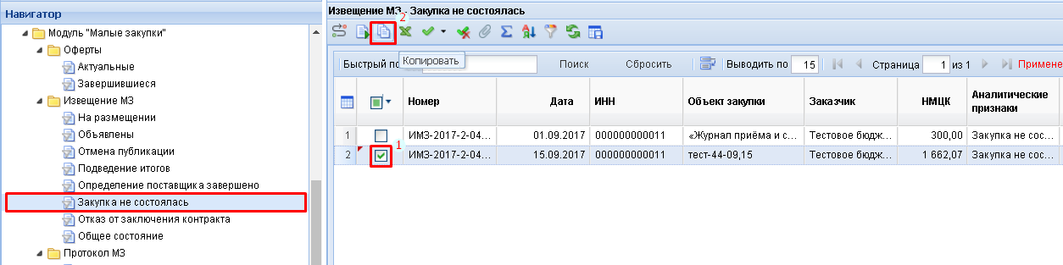
Рисунок 7.4.1 - Копирование Извещения для повторной публикации
При этом откроется окно-форма копии проекта извещения МЗ без прикрепленных документов, все поля в котором доступны для редактирования.
Далее, в открывшейся форме проекта извещения вносятся необходимые коррективы, после чего его необходимо сохранить, нажав на кнопку [Сохранить]¹. После этого следует прикрепить новые файлы проекта контракта и спецификации - сгенерировать или прикрепить «вручную» (как сделать это правильно подробно описывается в пункте 7.1 «Формирование извещения»).
Извещение (с новым номером, и датой публикации) сохранится в фильтре (Рисунок 7.4.2) «Извещение МЗ - На размещении»¹. Для его публикации необходимо извещение выделить в чек-боксе² и нажать на кнопку [Отправить по маршруту]³, тем самым извещение будет размещено на портале малых закупок во вкладке «Извещения», где любой посетитель сайта сможет ознакомиться с его условиями, а зарегистрированные пользователи (поставщики) смогут подать свою заявку.
Рисунок 7.4.2 - Публикация скопированного извещения с измененными условиями
После публикации извещение переходит в фильтр «Извещение МЗ - Объявлены»⁴, где оно будет находиться до времени окончания приема заявок. Затем оно перейдет в фильтр «Подведение итогов», где будет находиться до момента формирования проекта контракта по результатам рассмотрения заявок на извещение.

РАССМОТРЕНИЕ ПОСТУПИВШИХ ЗАЯВОК УЧАСТНИКОВ ЗАКУПОК И ПОДВЕДЕНИЕ ИТОГОВ

8.1. Подведение итогов

После окончания срока подачи заявок, если на извещение были поданы заявки, оно переходит из фильтра «Объявлены» в фильтр «Подведение итогов». В тоже время (Рисунок 8.1.1) в фильтре «Протокол МЗ - В работе»¹ система формирует документ «Протокол МЗ»², в нём заказчик получает доступ к заявкам участников МЗ.
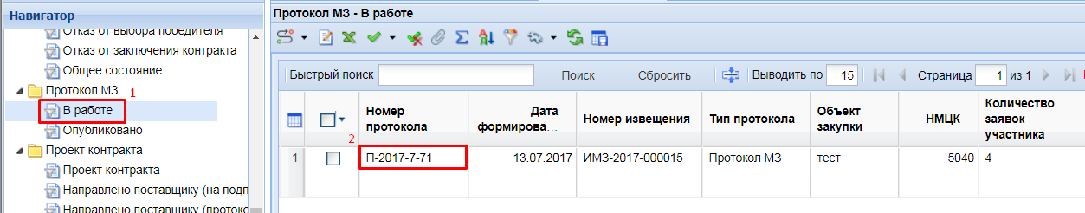
Рисунок 8.1.1. Подведение итогов
Если протокола в фильтре не окажется, его можно сгенерировать самостоятельно. Для этого (Рисунок 8.1.2) необходимо в фильтре «Подведение итогов» проверив количество заявок¹, поданных на извещение, отметить извещение в чек-боксе² и нажать кнопку [Сформировать протокол]³.
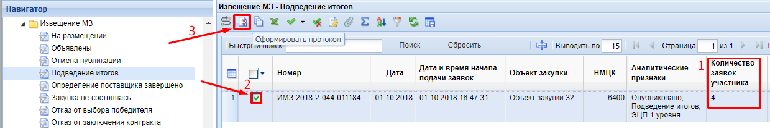
Рисунок 8.1.2. Генерация протокола
В результате (Рисунок 8.1.3) должно появиться всплывающее окно /Результаты формирования документов/ в котором будет указан реестровый номер¹ сгенерированного протокола или будет указано, что по данному извещению ранее были сформированы все
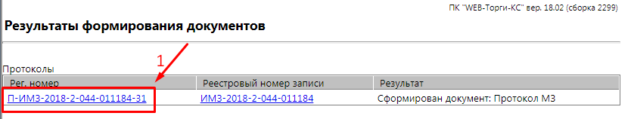
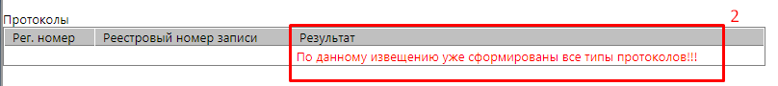
Рисунок 8.1.3. Генерация протокола
типы протоколов и нужно перейти в фильтр «Протокол МЗ – В работе».
Заказчик должен принять решение о соответствии или несоответствии заявки требованиям, указанным в извещении и разместить Протокол МЗ на портале.
Двойной клик по протоколу² в фильтре откроет окно-форму рассмотрения заявок и формирования протокола по результатам их рассмотрения (Рисунок 8.1.4).
Во вкладке «Результаты работы комиссии» этой формы отображаются все поданные заявки поставщиков: реестровый номер заявки¹, наименование² подавшего заявку участника закупки (поставщика, исполнителя работ), его предложение о цене³ и наличие документов⁴ приложенных к заявке. Для получения более подробной информации о заявке и участнике МЗ следует кликнуть (нажать) на реестровый номер¹, при этом откроется новое окно /Заявка участника/.
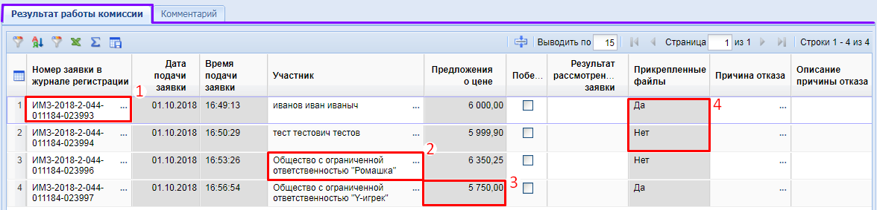
Рисунок 8.1.4 - Форма Протокол МЗ
В /Заявке участника/ (Рисунок 8.1.5), можно ознакомиться с документами, прикреплёнными к заявке участника¹, здесь же приводится более подробная информация о заявке² и реквизитах участника МЗ^{3,4}.
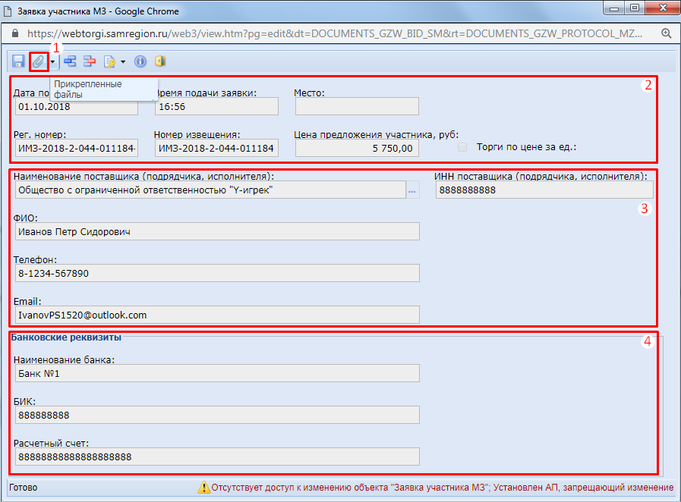
Рисунок 8.1.5 - Форма Заявка участника МЗ
Нажатие на кнопку [Прикрепленные файлы]¹, откроет окно прикреплённых документов, где заказчик может ознакомиться с приложенными к заявке документами. Для этого необходимо дважды кликнуть по интересующему файлу.
После ознакомления с заявками участников МЗ, заказчик должен принять решение о соответствии/не соответствии заявки участника на основании закрытого списка оснований (причин) отклонения заявок:
В графе «Результат рассмотрения заявки» (Рисунок 8.1.6) обязательно следует дважды кликнуть (нажать, щелкнуть) по соответствующей ячейке кликнуть (нажать) на появившуюся в ячейке кнопку [Список]¹ после чего выбрать соответствующий пункт² (Соответствует или Не соответствует).
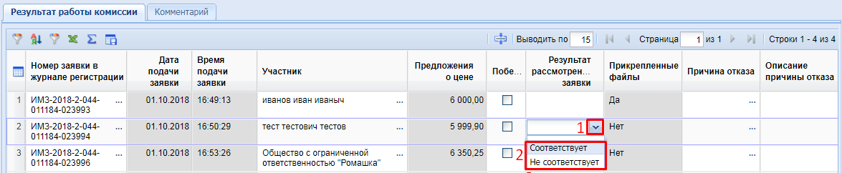
Рисунок 8.1.6 - Форма Протокол МЗ – определение соответствия
Выбрав пункт «Не соответствует»¹ (Рисунок 8.1.7) в столбце «Описание причины отказа» следует дважды кликнуть по соответствующей ячейке², в результате появится справочник «Причины отклонений МЗ», где необходимо выбрать формулировку причины отклонения заявки³.
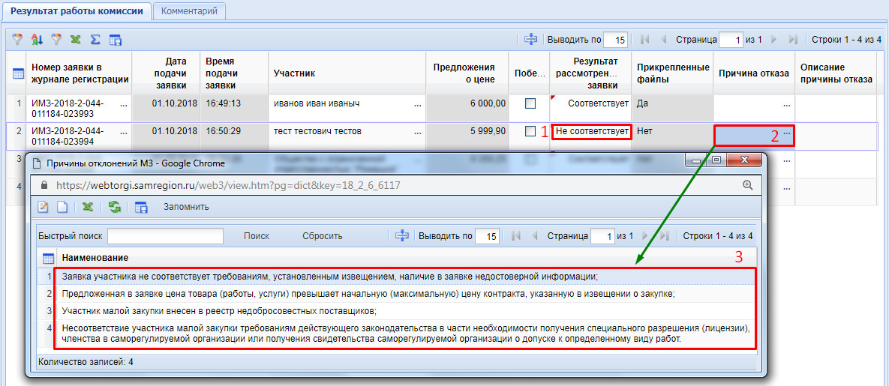
Рисунок 8.1.7 - Форма Протокол МЗ – оформление причины отклонения заявки
В примере выбран пункт «Несоответствие заявки участника требованиям, установленным извещением» у заказчика он может быть иным. Двойной клик (нажатие) по нужному пункту закроет окно справочника, и соответствующая запись отразится в ячейке.
Далее в столбце «Комментарий к причине отказа» (Рисунок 8.1.8) необходимо ввести конкретную причину отклонения, для чего дважды кликнуть по ячейке¹ и заполнить ячейку необходимым пояснением.
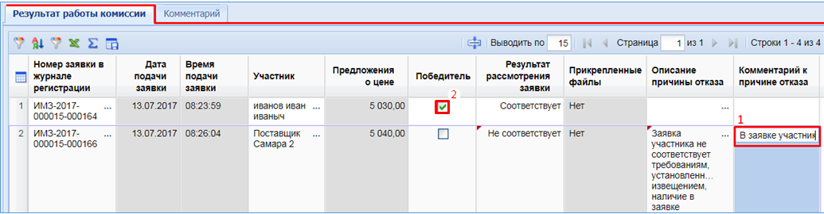
Рисунок 8.1.8 - Форма Протокол МЗ – комментарий причины отклонения заявки
В завершение рассмотрения заявок, если есть поставщик, с которым заказчик согласен работать, даже если подана только одна заявка, необходимо указать победителя, для чего ставится отметка в чек-боксе³.
Победителем малой закупки признается участник малой закупки, который предложил наименьшую цену контракта и заявке на участие, в закупке которого присвоен первый номер, либо при наличии нескольких заявок с одинаковой наименьшей ценой контракта – участник, подавший заявку на участие в закупке первым.
Результаты рассмотрения заявок оформляются в виде протокола сформированного с применением средств Подсистемы на сайте, для чего необходимо нажать на кнопку [Генерация Протокола]¹ и затем указать в чек-боксе ² формат документа для печати (Рисунок 8.1.9) и нажать кнопку [Да]³.
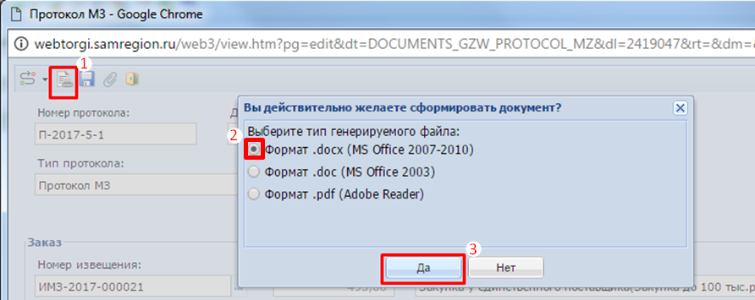
Рисунок 8.1.9 - Форма Протокол МЗ – Генерация Протокола МЗ
В результате будет сформирован и прикреплен документ соответствующего вида - Протокол (см. Приложение 5). Закройте протокол генерации файла. После генерации файла протокола, форму «Протокол МЗ» сохранять не нужно, просто закройте её.
В протокол запрещено крепить свои собственные файлы.
Далее заказчик обязан разместить на портале протокол с результатами рассмотрения заявок на участие в закупке, как это сделать рассмотрено далее (см. Раздел 8.3).

8.2. Извещения - Закупка не состоялась
Если к моменту окончания срока подачи заявок на извещение ни одной заявки не поступило, извещение переходит из фильтра «Объявлены» в фильтр «Закупка не состоялась». При этом в фильтре «Протокол МЗ - В работе», также как и в случае если на извещение были поданы заявки, формируется документ «Протокол МЗ» в котором необходимо сгенерировать файл печатную форму протокола по несостоявшейся закупке.
Осуществляется это с применением средств Подсистемы по аналогии с действиями, описанными в разделе 8.1 (см. выше Рисунок 8.1.7) то есть, в форме протокола необходимо нажать на кнопку [Генерация Протокола]¹ и затем указать в чек-боксе² формат документа для печати и нажать кнопку [Да]³.
В результате будет сформирован и прикреплен документ соответствующего вида - Протокол о несостоявшейся закупке (см. Приложение 6). Закройте протокол генерации файла. После генерации файла протокола, форму «Протокол МЗ» сохранять не нужно, просто закройте её.
Далее заказчик обязан разместить на портале протокол с результатами рассмотрения заявок на участие в закупке (см. Раздел 8.3).

8.3. Публикация протокола и формирование малой закупки
Далее заказчик размещает на сайте информацию об итогах проведения закупки. Для этого в фильтре «Протокол МЗ – В работе» (Рисунок 8.3.1) следует выбрать созданный протокол (отметить чек-бокс)¹ и нажать кнопку [Отправить по маршруту]².
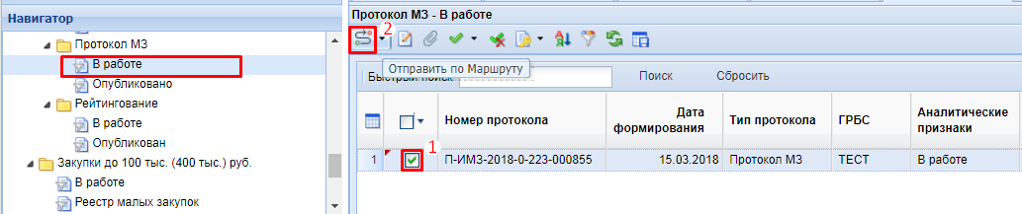
Рисунок 8.3.1 – Отправка Протокола МЗ по маршруту
В результате будет сформирован «Протокол изменения состояний».
Протокол МЗ перейдёт в фильтр «Протокол МЗ – Опубликовано»¹, статус закупки изменится на «Итоги подведены»² (Рисунок 8.3.2)
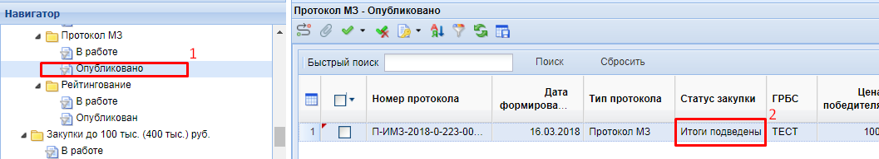
Рисунок 8.3.2 –Протокол МЗ опубликован
Извещение перейдёт в фильтр «Определение поставщика завершено»¹ (Рисунок 8.3.3). Отметив нужное извещение в чек-боксе ², заказчик должен нажать кнопку [Формирование малой закупки]³.
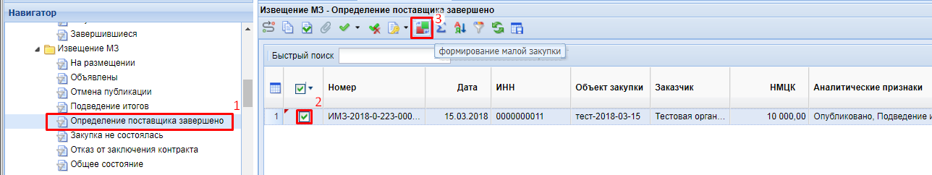
Рисунок 8.3.3 – Фильтр «Определение поставщика завершено»
В результате будет сформирована форма проекта контракта (Рисунок 8.3.4), где в поле «Документ основание»¹ отразится реестровый номер документа (номер извещения), послужившего основанием для формирования этого контракта.
Обращаем Ваше внимание, что функционалом подсистемы предусмотрена возможность осуществления малых закупок с заключением контракта в иной, предусмотренной действующим законодательством форме (например с использованием альтернативного документа обоснования - акта, счет-фактуры).
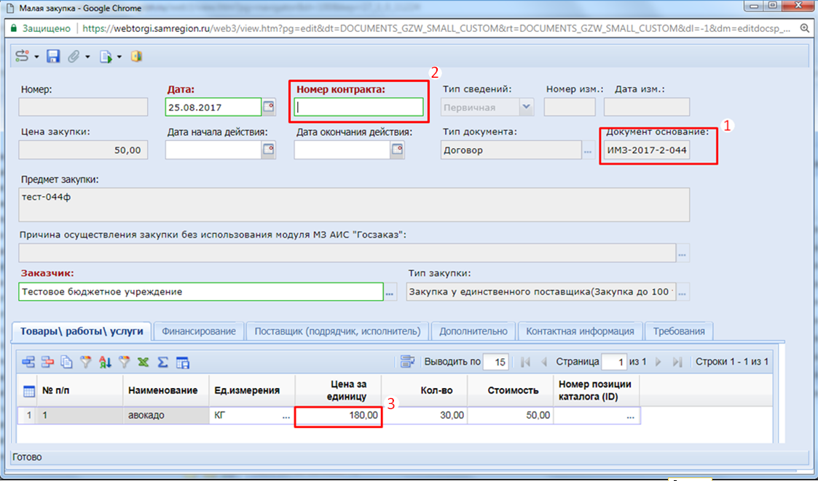
Рисунок 8.3.4 – Проект контракта по извещению
Далее необходимо заполнить требуемые поля «Номер контракта»² (указывается номер контракта, либо номер документа - обоснования) и во вкладке «Товары\работы\услуги» в соответствующие ячейки столбца «Цена за единицу»³ необходимо ввести информацию о стоимости единицы товара, соответствующей предложению поставщика, именно для этих целей заказчику необходимо дополнительно к файлам «Проект гос.контракта и Спецификация», крепить файл с именем «Требования предъявляемые к заявке участника» (см. Приложение 4). После заполнения всех полей следует нажать кнопку [Сохранить].
В навигаторе в фильтре «Проект контракта» (Рисунок 8.3.5) формируется документ «Проект контракта МЗ».
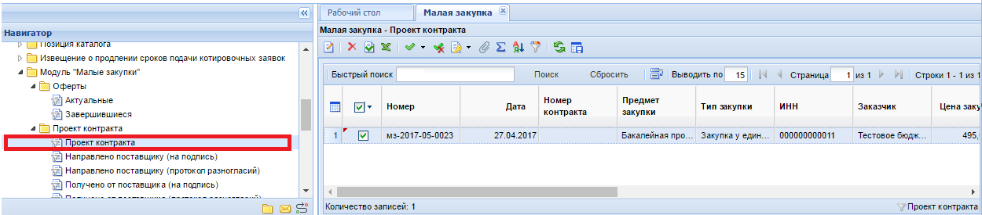
Рисунок 8.3.5 – Фильтр «Проект контракта»
Дальнейшие действия заказчик должен осуществить по алгоритму, описанному в Разделе 6. «Проект контракта», т.е. заполняет все необходимые поля во всех вкладках, сохранив проект, прикрепляет необходимые документы и отправляет его «По маршруту».

РЕЕСТР «МАЛЫХ ЗАКУПОК»

9.1. ВНЕСЕНИЕ В РЕЕСТР «МАЛЫХ ЗАКУПОК» СВЕДЕНИЙ О КОНТРАКТАХ ЗАКЛЮЧЕННЫХ БЕЗ ИСПОЛЬЗОВАНИЯ ПОДСИСТЕМЫ «Электронный магазин Тверской области»

Для внесения сведений о контрактах по малым закупкам, по которым заказчик имеет право не формировать извещение о проведении закупки с использованием Подсистемы, заказчик в разделе «Закупки до 100 тыс. (400 тыс.) руб.» (Рисунок 9.1.1) переходит в фильтр «В работе»1, где следует нажать кнопку [Создать]2.
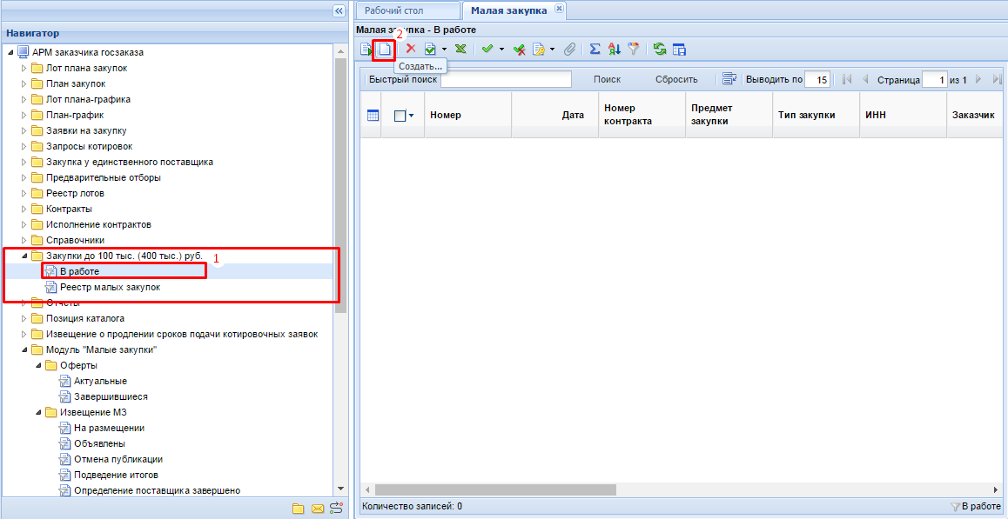
Рисунок 9.1.1 – Начало работы с реестром МЗ
В открывшемся окне (Рисунок 9.1.2) следует заполнить обязательные поля «Номер контракта»¹ (номер документа основания) и заполнить ячейку «Предмет закупки»²
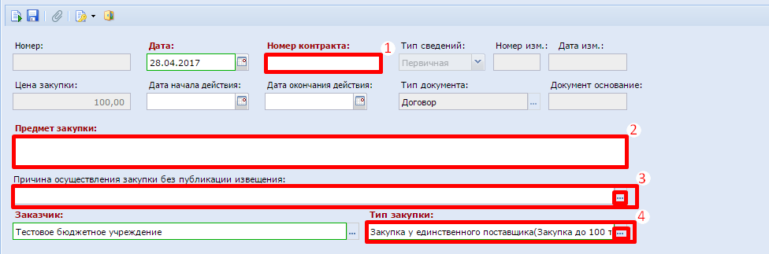
Рисунок 9.1.2 - Форма заполнения Проекта контракта МЗ
Далее необходимо указать в соответствующем поле причину осуществления закупки без использования Подсистемы «Электронный магазин Тверской области», для чего следует нажать кнопку [Справочник]³. После чего откроется окно (Рисунок 9.1.3) справочник причин самостоятельного размещения малой закупки, где из списка, двойным кликом следует выбрать строку с соответствующим основанием.
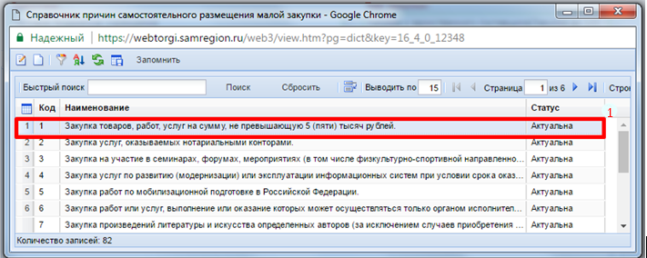
Рисунок 9.1.3 – Указание Причины осуществления закупки без использования Подсистемы
Далее (см. выше Рисунок 9.1.2) заполняется поле «Тип закупки»⁴, для этого нажмите кнопку [Справочник] и в появившемся окне (Рисунок 9.1.4) найдите необходимый пункт, дважды кликнете по нему или отметив его в чек-боксе¹, нажмите кнопку [Запомнить]².
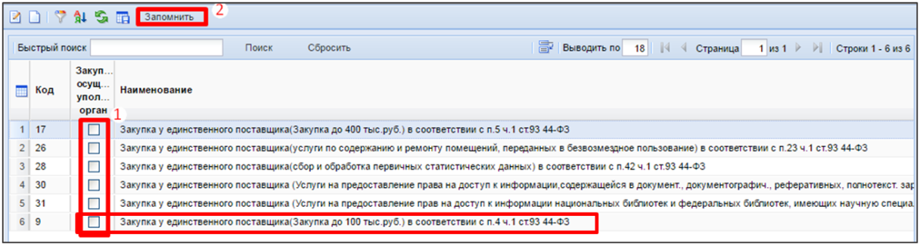
Рисунок 9.1.4 - Форма выбора типа закупки
Далее следует заполнить таблицу во вкладке «Товары\работы\услуги» - Номер позиции каталога (ID), Наименование продукции, Цена, Количество и Стоимость (общая сумма считается автоматически)
Затем во вкладке «Финансирование» (Рисунок 9.1.5) дважды кликнув по ячейке с многоточием (…)¹ в столбце КБК из плана в открывшемся окне следует выбрать соответствующую строку и дважды кликнуть по ней (если Вы не заполнили тип закупки таблица справочника КБК из плана будет пуста). После этого следует заполнить значения в столбцах «Сумма 1 года» и если необходимо, например, требуется заключить контракты на поставки в январе следующего года до доведения лимитов - «Сумма 2 года».
У заказчиков, работающих по 223-ФЗ, такой вкладки нет.
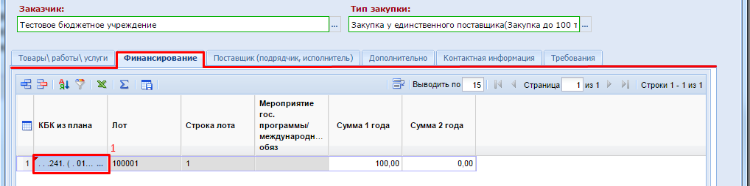
Рисунок 9.1.5 - Вкладка «Финансирование»
Во вкладке «Поставщик (подрядчик, исполнитель)» (Рисунок 9.1.6) дважды кликнув по ячейке с многоточием (…)¹ Вы откроете справочник поставщиков, где внеся в поле «Быстрый поиск»² его номер ИНН или наименование и нажав по кнопке [Поиск]³ Вы развернете список зарегистрированных в системе Поставщиков.
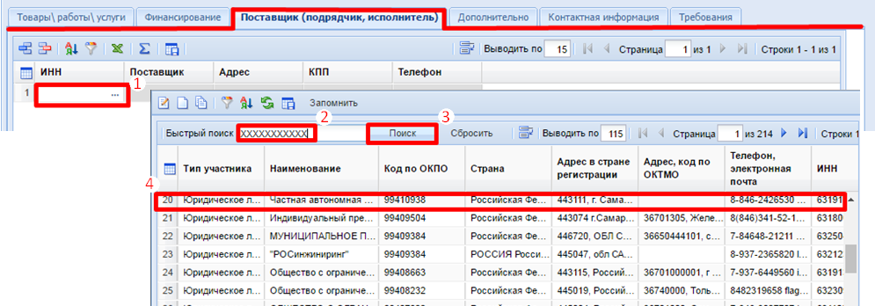
Рисунок 9.1.6 - Вкладка «Финансирование» в Проекте контракта МЗ
Дважды кликнув по строке с указанием поставщика, Вы автоматически заполните все поля вкладки.
Если в списке-справочнике нет нужного поставщика, информацию о нем необходимо внести в навигаторе (Рисунок 9.1.7) в «Справочник поставщиков»¹. В открывшемся справочнике следует нажать кнопку [Создать]² и в появившемся окне-форме «Выбор типа поставщика» раскрыть перечень, нажав на кнопку [Список]³.
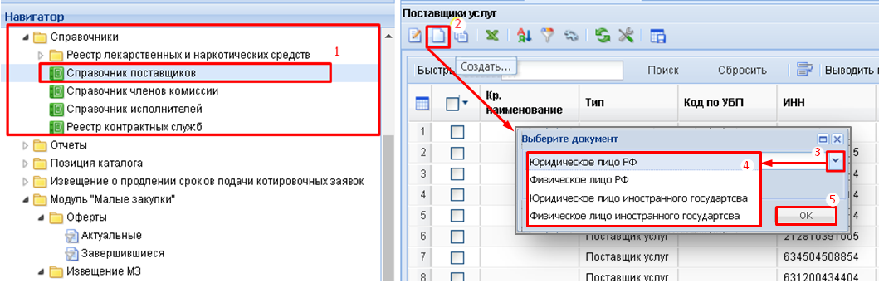
Рисунок 9.1.7 - Справочник поставщиков
(стрелками указана последовательность открытия окон)
Найдя в списке соответствующий тип поставщика (исполнителя, подрядчика), необходимо указать его (в примере выбрано российское юр.лицо) и нажать кнопку [ОК]⁵. В результате откроется новое окно «Карточка поставщика (исполнителя, подрядчика)» соответствующее типу поставщика, где необходимо заполнить соответствующей информацией обязательные поля (наименования которых выделены красным цветом). После заполнения формы ее следует сохранить, нажав на соответствующую кнопку.
Заполнив сведения о поставщике в справочнике, необходимо вернуться обратно, к заполнению вкладки «Поставщик (подрядчик/исполнитель» формы проект контракта (см. выше Рисунок 9.1.6).
Во вкладке «Дополнительно» поле заполняется информацией раскрывающей суть закупки.
Далее следует перейти во вкладку «Контактная информация» (Рисунок 9.1.8), где необходимо заполнить информацией соответствующие поля:

Рисунок 9.1.8 - Вкладка «Контактная информация» в Проекте контракта МЗ
«ФИО»¹ - указываете фамилию имя и отчество лица, которое будет взаимодействовать с поставщиком по вопросам данной закупки;
«Телефон»² - указываете телефон контактного лица заявленного в предыдущем пункте (в формате код страны - код города - номер телефона);
«Email»³ - указываете адрес электронной почты представителя Вашей организации.
Далее во кладке «Требования» (Рисунок 9.1.9) следует указать существенные условия закупки: «сроки и условия оплаты»¹, «место доставки»², «сроки и условия поставки товара»³, «сведения о включенных в цену товара прочих работ и услуг, сроки и условия оплаты»⁴. Эти условия будут видны для краткого ознакомления в открытой части подсистемы на портале «Электронный магазин Тверской области».

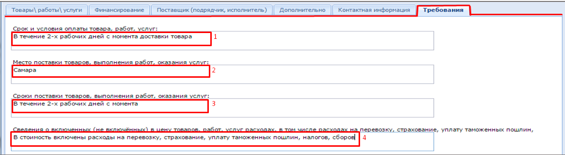
Рисунок 9.1.9 - Вкладка «Требования» в Проекте контракта МЗ
Далее следует прикрепить оправдательные документы. Для прикрепления подготовленного файла контракта (Рисунок 9.10) нажмите кнопку [Оправдательные документы]¹.

Рисунок 9.1.10 - Прикрепление документов в Проекте контракта МЗ
(стрелками указана последовательность открытия окон)
Откроется новое окно-форма прикрепления документов, в котором следует нажать кнопку [Создать]². В новом окне-форме прикрепления документа, необходимо нажать кнопку [Обзор]³. При этом откроется классическое окно выбора файлов, в котором необходимо найти и выбрать двойным кликом, подготовленный заранее файл контракта. (В нашем примере это «Контракт ГК»⁴. Как вариант подтвердить свой выбор можно, нажав на кнопку [Открыть]⁵) окно выбора файла закроется.
После выбора файла необходимо (Рисунок 9.1.11) нажать на кнопку [Справочник]¹ и выбрать в открывшейся форме системный тип файла, единый для всех заказчиков - «Проект государственного контракта (малая закупка)».
Рисунок 9.1.11 – Выбор типа документа «Проект государственного контракта
(малая закупка)» (стрелками указана последовательность открытия окон)
Проще всего это сделать, введя в поле «Быстрый поиск»² слово «Проект» и нажать кнопку [Поиск]³ затем в списке наименований типа файлов дважды кликнуть/щелкнуть по строке «Проект государственного контракта (малая закупка)».
Окно формы выбора типа файлов закроется, и Вы сможете перейти к дальнейшим действиям.
После заполнения всех необходимых полей форму следует сохранить (Рисунок 9.1.12) нажав на кнопку [Сохранить]¹ и [закрыть]² окно сохранения файла.
Рисунок 9.1.12- Сохранение прикрепленного проекта контракта
Второй вариант - автоматическое прикрепление - рассмотрим на примере генерации файла «Спецификация» (документа содержащего описание общих параметров закупки) для этого (Рисунок 9.1.13) следует нажать на кнопку [Сформировать спецификацию]¹.
(С примером такого документа можно ознакомиться в приложении)
Рисунок 9.1.13 – Генерация документа «Спецификация» (стрелкой показана последовательность открытия окон)
Откроется окно формирования документа, в котором следует выбрать тип файла, указав его в чек-боксе² и подтвердив свой выбор нажатием на кнопку [Да]³. Прикрепление файла осуществляется автоматически.
Повторно форму проекта контракта сохранять не нужно,
в противном случае система попросит Вас обновить файл «Спецификация».
После прохождения автоматического контроля в случае удачного сохранения документа следует нажать кнопку [Отправить в реестр малых закупок]¹ (Рисунок 9.1.14).

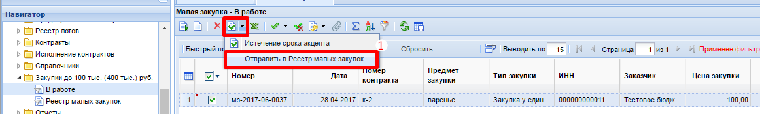
Рисунок 9.1.14 – Отправка малой закупки в Реестр МЗ
В результате контракт должен перейти в фильтр «Реестр малых закупок».

ИЗМЕНЕНИЕ МАЛОЙ ЗАКУПКИ В РЕЕСТРЕ «МАЛЫХ ЗАКУПОК»

Бывают случаи когда Малую закупку нужно изменить, в таком случае следует:
1) Перейти в фильтр «Реестр Малых закупок»¹ (или через «Закупки до 100 тыс. (400 тыс.) руб.» или через «Подсистема «Электронный магазин Тверской области» - «Проект контракта») – Рисунок 9.2.1.
2) Указать в чек-боксе² нужную закупку и нажать кнопку [Сформировать изменение по малой закупке]³
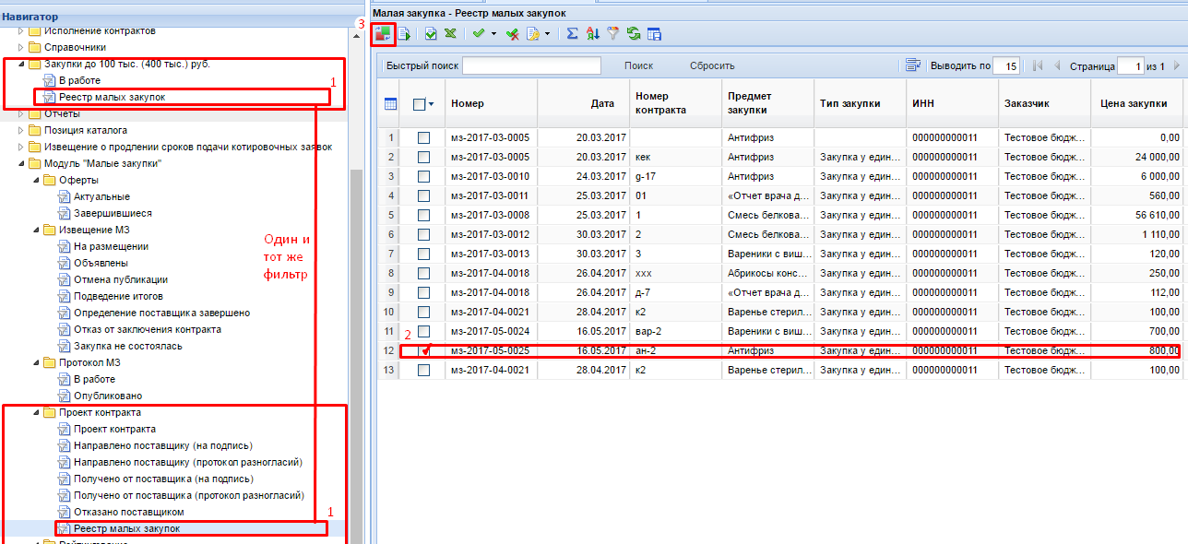
Рисунок 9.2.1 – Формирование изменений в малой закупке из реестра малых закупок
Откроется окно создания новой редакции малой закупки – (Рисунок 9.2.2), в котором необходимо нажать на кнопку [Сохранить]¹ после прохождения контроля появится окно «Протокол сохранения» которое закрывается нажатием кнопки [Закрыть]²
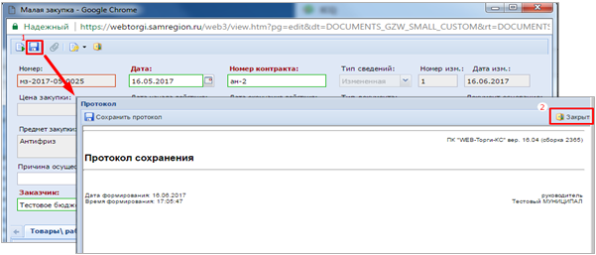
Рисунок 9.2.2 - Окно создания новой редакции малой закупки
3) После чего новый документ переходит в фильтр «Закупки до 100 тыс. (400 тыс.) руб.» «В работе», где (по аналогии с созданием малой закупки в фильтре «Проект контракта») по двойному клику по выбранному документу открывается соответствующее окно и в него вносятся необходимые изменения. В том числе изменяются прикрепленные документы. Например, Вы обнаружили ошибки в тексте Контракта и хотите исправить их.
4) В таком случае (Рисунок 9.2.3) следует нажать кнопку [Оправдательные документы]¹ откроется окно с отображением прикрепленных документов, где следует прикрепить исправленный документ, для этого следует нажать кнопку [Создать…]²

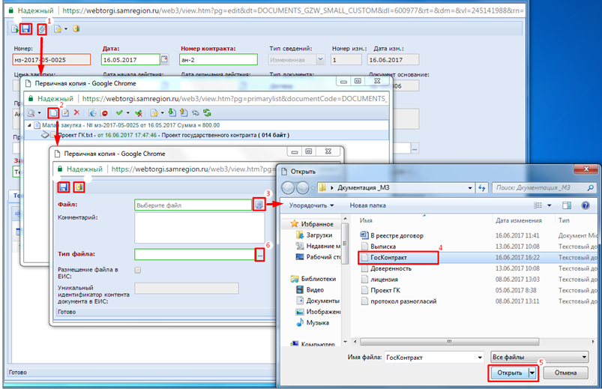
Рисунок 9.2.3 - Прикрепление документов в Проекте контракта МЗ
В открывшемся окне нажать кнопку ³ и выбрать в открывшемся списке заранее подготовленный электронный документ⁴ подтвердить свой выбор кнопкой [Открыть]⁵, окно выбора файла закроется.
После чего необходимо выбрать тип файла, нажав на кнопку [Справочник]⁶. В открывшемся окне (Рисунок 9.2.4) следует в ячейку «Быстрый поиск» ввести слово «Проект» затем нажать кнопку [Поиск]¹ и выбрать необходимый тип файла «Проект государственного контракта (малая закупка)»², после чего следует нажать кнопку [Запомнить]³, окно закроется.

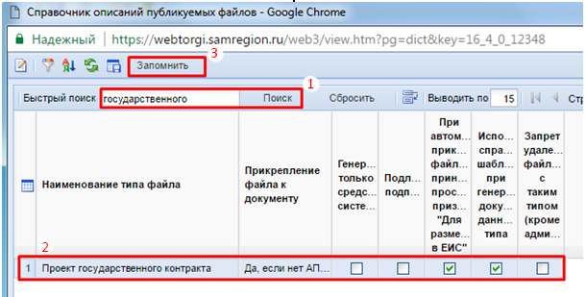
Рисунок 9.2.4 – Выбор типа документа
После заполнения всех данных документ следует сохранить по кнопке [Сохранить]¹ (Рисунок 9.2.5) и закрыть окно, нажав на кнопку [Выход]².

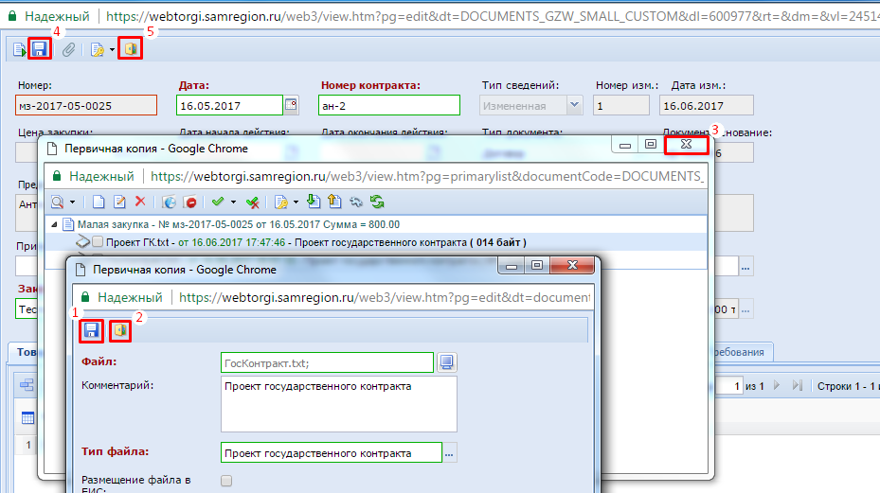
Рисунок 9.2.5 – Сохранение прикрепленных документов
Далее следует закрыть окно прикрепления файлов нажав на кнопку [Закрыть]².

5) И после изменения всех необходимых данных документ следует сохранить по кнопке [Сохранить]⁴.
6) После прохождения автоматического контроля в случае удачного сохранения документа (Рисунок 9.2.6) его следует подписать ЭП, для этого необходимо нажать на кнопку [Электронная подпись], и выбрать из списка пункт «Подписать».
Затем отправить контракт в реестр малых закупок, нажав на кнопку выбора действия¹, выбрав соответствующий пункт [Отправить в реестр малых закупок]².
Не забудьте в комментарии описать причину редактирования малой закупки.

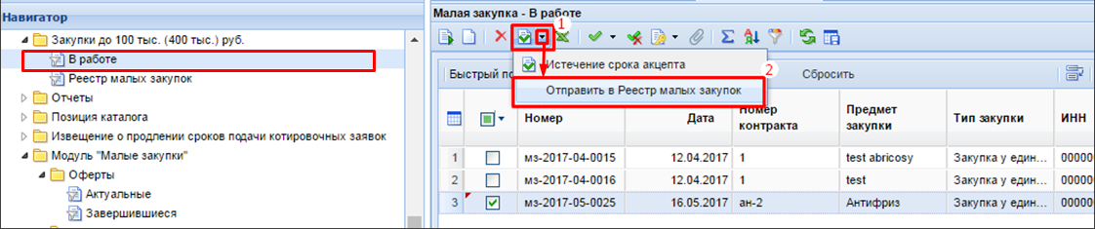
Рисунок 9.2.6 – Отправка измененной малой закупки в реестр
После отправки в реестр скорректированная и исходная малые закупки будут сохраняться в реестре одновременно, отличать их будет только содержание и номер изменения¹ (Рисунок 9.2.7).

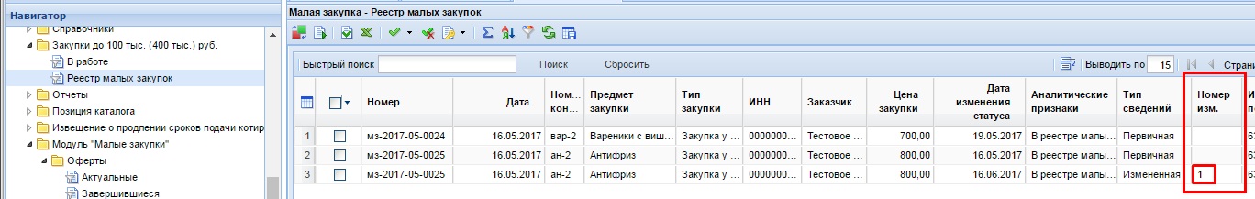
Рисунок 9.2.7 – Отличие исходной и скорректированной малых закупок в реестре

ПРИЛОЖЕНИЯ

Приложение 1
Пример генерации файла «Спецификация» по офертам
Приложение к контракту №_________
от «___»____________20__г.

СПЕЦИФИКАЦИЯ

№ п/п | Наименование (товара, работы, услуги) | Ед.изм. | Цена за единицу | Количество | Стоимость
1 | Батон нарезной из муки высшего сорта | КГ | 23.00 | 20.00 | 460.00
2 | Изделия хлебобулочные бараночные (сушки) | КГ | 40.00 | 15.00 | 600.00
3 | Изделия хлебобулочные бараночные (бублики) | КГ | 39.00 | 23.00 | 897.00
4 | Хлеб ржаной | КГ | 43.00 | 56.00 | 2408.00
5 | Хлеб ржано-пшеничный | КГ | 50.00 | 19.00 | 950.00
Итого: 5315.00

Заказчик:  _________________________  м.п. | Поставщик:  _________________________  м.п.

Приложение 2
Пример генерации файла «Сведения о подписи»
Информация об ЭЦП, заключивших контракт
Заключен контракт №
Заказчик: Тестовое бюджетное учреждение
Участник: ООО «Поставщик Тверь 2»
Цена контракта: 5 500,00
Файл контракта: ___________________

Контракт подписан заказчиком:
Владелец сертификата: Иванов Иван Иванович
Организация: Тестовое бюджетное учреждение
Должность: Директор
Населенный пункт: Тверь
Страна: RU
Контрольная сумма подписанного документа:
MIIKvQYJKoZIhvcNAQcCoIIKrjCCCqoCAQExDDAKBgYqhQMCAgkFADALBgkqhkiG9w0BBwGgggi5
………………………………………………………………………………………………………………………………………………………………….
………………………………………………………………………………………………………………………………………………………………….
………………………………………………………………………………………………………………………………………………………………….
………………………………………………………………………………………………………………………………………………………………….
jg13Gvhazg+qeScaXITYWI8=
Алгоритм шифрования: ГОСТ Р 34.11/34.10-2001
Дата и время подписания 06.09.2017

Контракт подписан участником:
Владелец сертификата: Смирнов Сидор Петрович
Организация: ООО «Поставщик Тверь 2»
Должность: Генеральный директор
Населенный пункт: Тверь
Страна: RU
Контрольная сумма подписанного документа:
QTEgMB4GCSqGSIb3DQEJARYRdWNfZmtAcm9za2F6bmEucnUxHDAaBgNVBAgMEzc3INCzLiDQnNC+
………………………………………………………………………………………………………………………………………………………………….
………………………………………………………………………………………………………………………………………………………………….
………………………………………………………………………………………………………………………………………………………………….
………………………………………………………………………………………………………………………………………………………………….
0L7Qs9C=
Алгоритм шифрования: ГОСТ Р 34.11/34.10-2001
Дата и время подписания 05.09.2017

Приложение 3
Пример генерации файла «Спецификация» по извещению
Приложение к контракту №_________
от «___»____________20__г.
СПЕЦИФИКАЦИЯ

№ п/п | Номер позиции каталога | Наименование (товара, работы, услуги) | Ед.  изм. | Цена за единицу | Количество | Стоимость
1 | - | Арбузы соленые | КГ | 19.43 | 480.00 | 9326.40
2 | - | Яблоки квашеные | КГ | 19.00 | 60.00 | 1140.00
3 | т000721 | Морковь свежая столовая, I класс | КГ | 19.00 | 60.00 | 1140.00
4 | т000727 | Свекла свежая столовая, 1 класс | КГ | 19.00 | 50.00 | 950.00
5 | т000733 | Чеснок свежий обыкновенный | КГ | 172.99 | 2.00 | 345.98
6 | т000856 | Яблоки свежие 1 группы, 1 сорт | КГ | 72.00 | 50.00 | 3600.00
7 | т000853 | Лимоны свежие, высший сорт | КГ | 129.58 | 6.00 | 777.48
8 | т000108 | Огурцы свежие среднеплодные | КГ | 51.11 | 4.00 | 204.44
9 | т000130 | Бананы свежие весовые 1 кл. | КГ | 49.50 | 80.00 | 3960.00
10 | т000114 | Томаты свежие 1 класс | КГ | 58.84 | 4.00 | 235.36
11 | т000713 | Капуста белокочанная свежая, 1 класс | КГ | 14.07 | 120.00 | 1688.40
 |  |  | Итого: 23368.06

Заказчик:  _________________________  м.п. | Поставщик:  _________________________  м.п.

Приложение 4
Требования, предъявляемые к заявке участника (пример)
- Заполните таблицу (за основу взят файл спецификация)
№ п/п | Номер позиции каталога | Наименование (товара, работы, услуги) | Ед.  изм. | Цена за единицу | Количество | Стоимость
1 | - | Арбузы соленые | КГ |  | 480.00
2 | - | Яблоки квашеные | КГ |  | 60.00
3 | т000721 | Морковь свежая столовая, I класс | КГ |  | 60.00
4 | т000727 | Свекла свежая столовая, 1 класс | КГ |  | 50.00
5 | т000733 | Чеснок свежий обыкновенный | КГ |  | 2.00
6 | т000856 | Яблоки свежие 1 группы, 1 сорт | КГ |  | 50.00
7 | т000853 | Лимоны свежие, высший сорт | КГ |  | 6.00
8 | т000108 | Огурцы свежие среднеплодные | КГ |  | 4.00
9 | т000130 | Бананы свежие весовые 1 кл. | КГ |  | 80.00
10 | т000114 | Томаты свежие 1 класс | КГ |  | 4.00
11 | т000713 | Капуста белокочанная свежая, 1 класс | КГ |  | 120.00
Итого:

Приложение 5
Пример генерации файла «Протокол рассмотрения заявок» по извещению
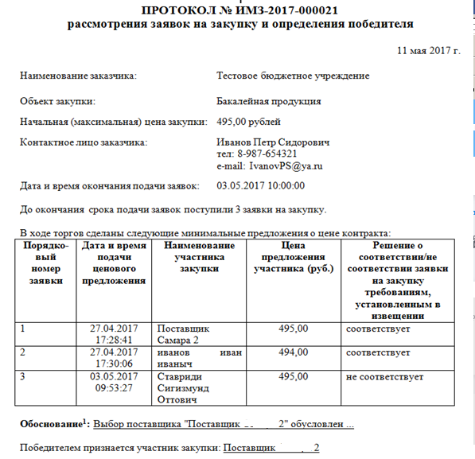

Приложение 6
Пример генерации файла «Протокол рассмотрения заявок» по извещению
закупка не состоялась»
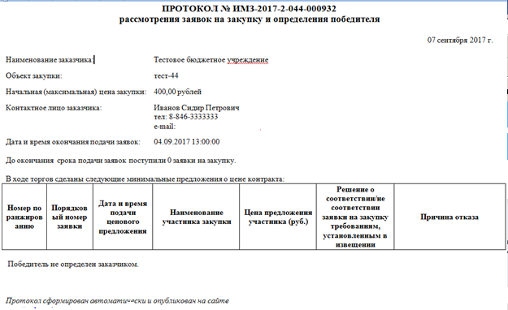

Приложение 7
Часто задаваемые вопросы
1) Не могу войти в систему по сертификату.
Решение: в системе не предусмотрен вход по сертификату, войдите по логину и паролю, указанным Вами при регистрации.

2) Не могу войти по логину и паролю.
Решение: вероятно логин или пароль вводятся с ошибками, обратитесь к оператору системы. Официального обращения со сканом и печатью не нужно, достаточно электронного сообщения с электронного ящика указанного Вами при регистрации. В письме указать ИНН организации, ФИО пользователя и просьба о восстановлении пароля.

3) При попытке подписания документа выходит сообщение об отсутствии ЭП пользователя или появляется пустое окно.
Решение: Закончился срок действия сертификата. Подайте заявку на обновление сертификата ЭП (электронную подпись выдает казначейство, а не оператор).

4) При подписании контракта выходит ошибка.
Возможная причина: некорректные действия оператора по изменению документов на маршруте.
Решение: Отправьте документ по маршруту, выбрав функцию «Доработка». Найдите документ в «Проект контракта», верните все в исходное состояние и отправьте поставщику для повторного подписания.

